PRÊMIO - ESCOLA CIDADÃ E PROFESSOR DESTAQUE

1) Identificação da Escola/Entidade
Centro de Educação Infantil Municipal Criança Feliz – CEIM
Rua: Benjamim Constant, 630 - Centro
Cidade: São Domingos/SC
E-mail: ceimfeliz2013@outlook.com
CNPJ: 19.250.476/0001-09
Telefones para contato: (49) 3443 0067 e (49)9 9993 4774 (diretora)

2) Responsável pelo relatório socioambiental
Nome completo: Sidiane Chitto
E-mail: sidianechitto83@gmail.com
Telefone (whatssap): (49)9 9157 6427
Função ou disciplina: Secretária

3) Indicação do Professor Destaque
Nome completo: Elizandra Fátima Bolzan
E-mail: elizaandrabolzan78@gmail.com
Telefone (whatssap): (49) 99809 3998
Função ou disciplina: Regente de maternal II

4) Abrangência do relatório socioambiental
Toda comunidade escolar é envolvida, são 48 colaboradores e 157 crianças e suas respectivas famílias.
São 157 crianças de 8 meses a 3 anos e 29 dias, divididos em 1 turma de berçário, 2 turmas de maternal I, 4 turmas de maternal II e 3 turmas de maternal III.

5) Detalhamento do relatório socioambiental
LIXO TEM LUGAR CERTO
Objetivo geral:
- Trabalhar a reciclagem na educação infantil para promover a conscientização, a sustentabilidade, a preservação do meio ambiente, a redução da extração de recursos naturais, a poluição, a geração de resíduos e reduzir a demanda por aterros sanitários, além de trazer benefícios econômicos e sociais.
Objetivos específicos:
- Recolher o lixo produzido pelas próprias famílias das crianças que frequentam o CEIM;
- Trabalhar a separação (plástico, papel, orgânico, vidro e metal) com as crianças de todas as turmas;
- Separar e destinar aos lugares e empresas condizentes com cada tipo delixo;

6) Etapas/Ações realizadas:
Etapa/Ação 01:
O CEIM iniciou pensando em separar somente o plástico, pois seria entregue a uma empresa de São Domingos que produz saco de lixo.
Apresentamos o projeto a seguir para os professores, ofertamos um espaço com caixas específicas, fizemos divulgação pelo whatsap e iniciamos a coleta do plástico.
PROJETO RECICLAR
OBJETIVO: Esse trabalho tem como principal objetivo conscientizar as crianças, famílias, professores e a sociedade em geral sobre a importância da reciclagem. A reciclagem torna-se cada dia mais necessária em todos os setores de nossa vida, em casa, no trabalho e na escola e se praticarmos de forma rotineira conseguimos ensinar as futuras gerações e reduzir o impacto ambiental.

QUE PLÁSTICO VAMOS RECICLAR?
Embalagens plásticas limpas e secas: sacolas de mercado, embalagens transparentes de frutas, verduras, massas, arroz, fubá, pipoca, amendoim, canjica, de eletrodomésticos, de colchão, travesseiros, de papel higiênico, garrafas pet de água, tampas plásticas de água, refrigerante, leite e produtos de limpeza ou qualquer outra embalagem plástica que não foi mencionada e que esteja limpa e seca.

DESTINAÇÃO: Os plásticos serão enviados para a empresa RS EMBALAGENS de São Domingos, que fabrica embalagens de material plástico e é parceira das escolas municipais.

A reciclagem de plástico é um processo fundamental para a preservação do meio ambiente e para a sustentabilidade. Você sabia que o plástico é um dos materiais mais utilizados na produção de diversos produtos, mas também é um dos materiais que mais poluem o meio ambiente?

COMO FUNCIONA O PROCESSO DE RECICLAGEM DE PLÁSTICOS
COLETA
A coleta é o primeiro passo do processo de reciclagem de plástico. Este material é conduzido ao centro de reciclagem. Lá, o material será separado de forma manual ou mecânica, de acordo com a complexidade ou necessidade exigida. Para que estes resíduos sejam reciclados eles precisam estar limpos e secos. A coleta seletiva é um dos métodos mais eficazes para garantir que o plástico seja coletado corretamente. Dessa forma, quando você separa e descarta corretamente o seu resíduo plástico, você colabora para que a reciclagem aconteça.

SEPARAÇÃO E CLASSIFICAÇÃO
Após a coleta, realizamos uma etapa importante: triagem e classificação do plástico, conforme o tipo de resina. Cada tipo de plástico possui características e propriedades específicas. Por isso, é fundamental separar e classificar corretamente, para garantir que o plástico seja reciclado de forma adequada. A separação pode ser realizada de forma manual ou automatizada, dependendo da quantidade de plástico que precisa ser processada. Em seguida, os profissionais armazenam os resíduos separadamente, facilitando as próximas etapas do processo de reciclagem.

TRITURAÇÃO
Após a separação e classificação, os resíduos plásticos são triturados em pequenos pedaços chamados flakes, utilizando equipamentos específicos para essa finalidade. Então, o material é lavado para remover qualquer sujeira ou impurezas.

FUSÃO
Por fim, a indústria funde o plástico triturado em um processo de alta temperatura que permite que ele seja moldado em diferentes formas e tamanhos para produzir novos produtos. O processo de fusão consiste na aplicação de calor e pressão para que o plástico seja derretido e possa ser moldado. Esse processo é realizado em equipamentos específicos, como as extrusoras, que fundem o plástico e o transformam em grânulos ou flakes.

PRODUÇÃO DE NOVOS PRODUTOS A PARTIR DA RECICLAGEM DE PLÁSTICOS
Dessa forma, o plástico fundido se transforma em novos produtos, como garrafas, sacolas, brinquedos e muitos outros itens. Os grânulos de plástico fundido são moldados em diferentes formas e tamanhos por meio de equipamentos específicos, como moldes e máquinas de sopro. Esses produtos podem ser utilizados em várias áreas, como na indústria automotiva, de embalagens e de construção. Produzindo novos produtos a partir do plástico reciclado, nós também estamos ajudando a reduzir o plástico descartado no meio ambiente, além de economizar recursos naturais.

BENEFÍCIOS DA RECICLAGEM DE PLÁSTICO
A reciclagem de plástico traz diversos benefícios, além de preservar o meio ambiente. Ela ajuda a reduzir a quantidade de plástico descartado no meio ambiente, evitando a poluição do ar, da água e do solo. Além disso, a reciclagem de plástico colabora com a economia de recursos naturais, como petróleo e gás natural, utilizados na produção de plástico novo. O processo de reciclagem movimenta a economia, impulsionando a indústria a produzir novos produtos a partir de plástico reciclado.

COMO VOCÊ PODE CONTRIBUIR
Agora sabendo como funciona a reciclagem de plástico, é importante que você saiba como descartá-lo corretamente. Seja o exemplo e ajude as futuras gerações a separar corretamente e ajudar o meio ambiente.
.

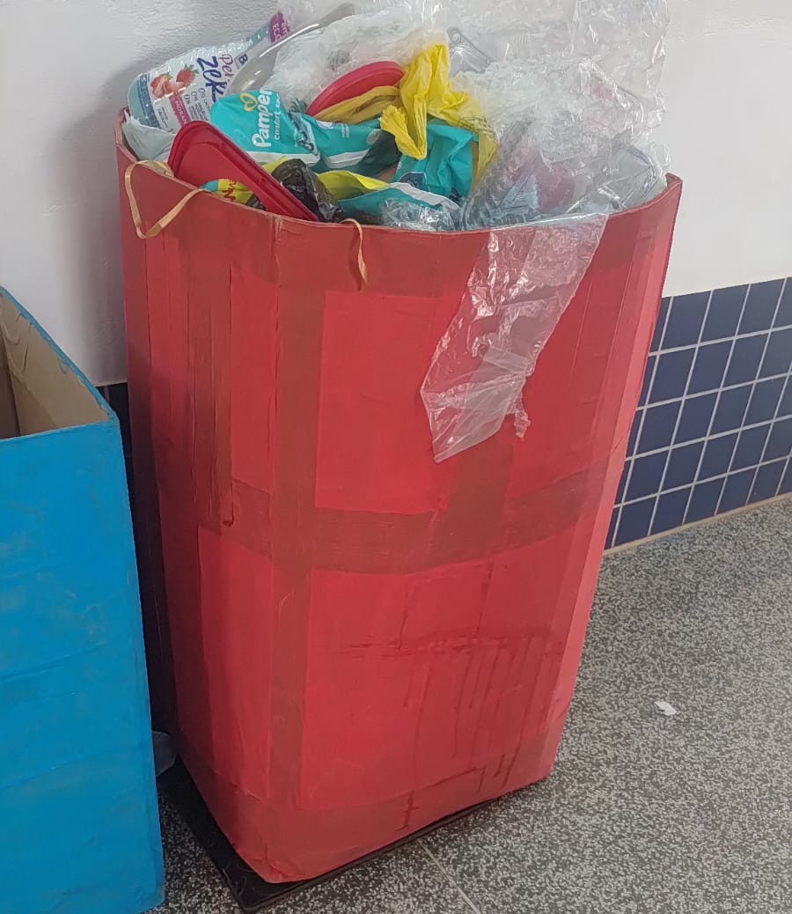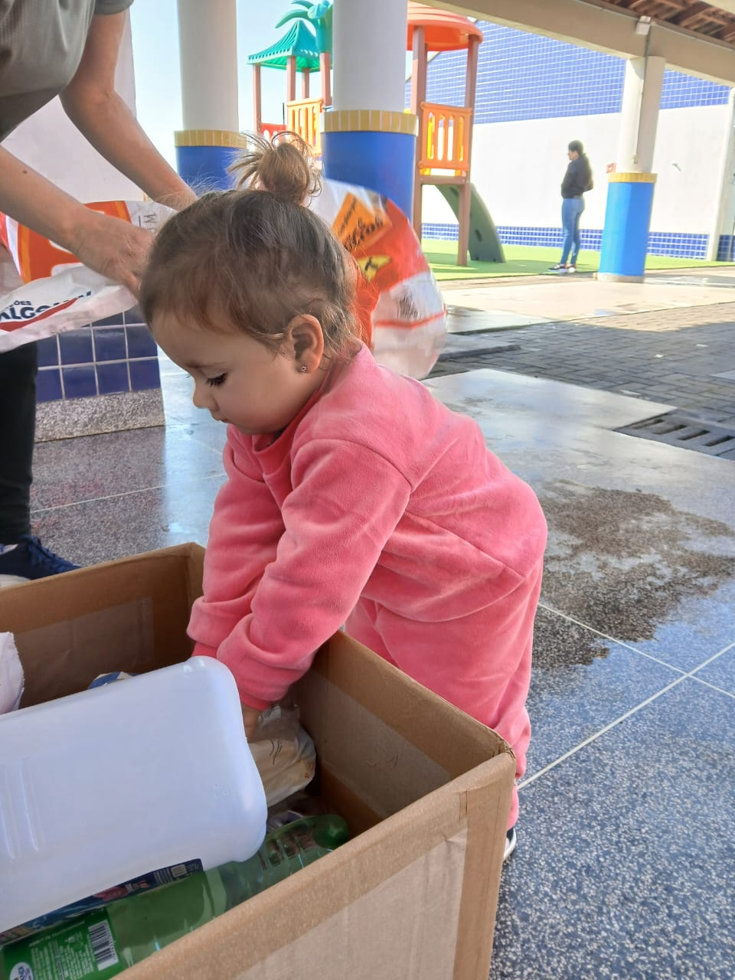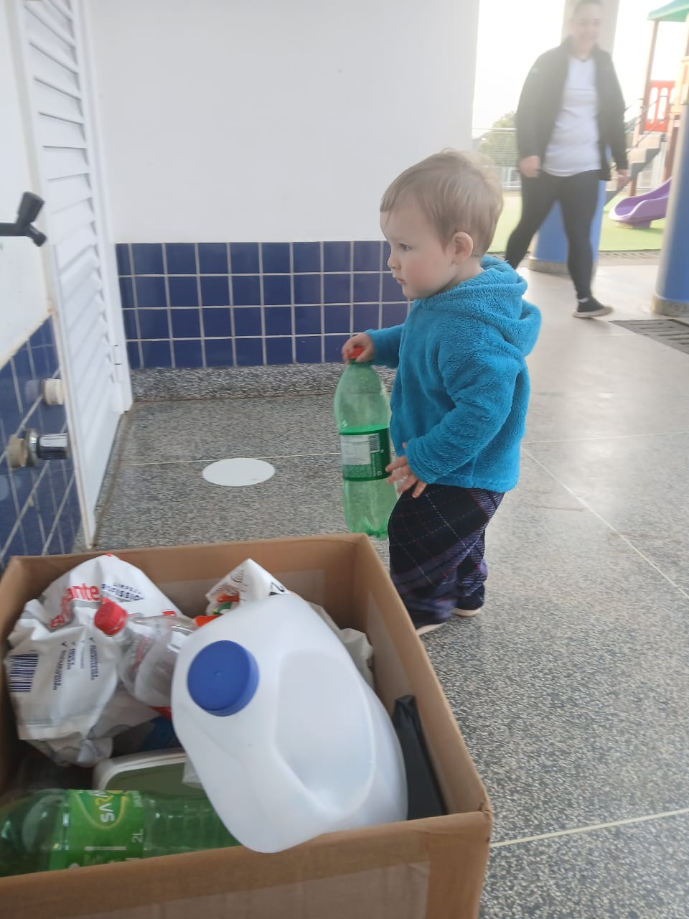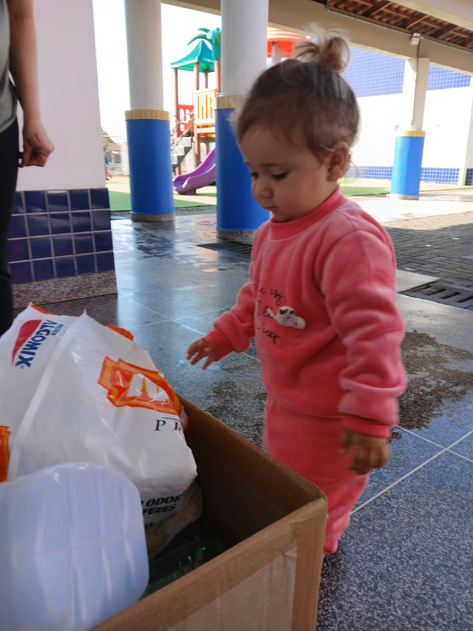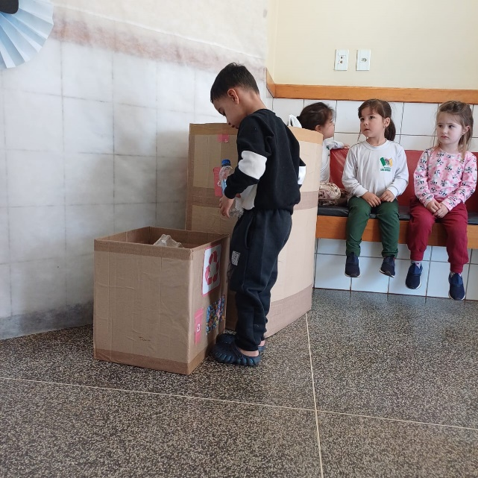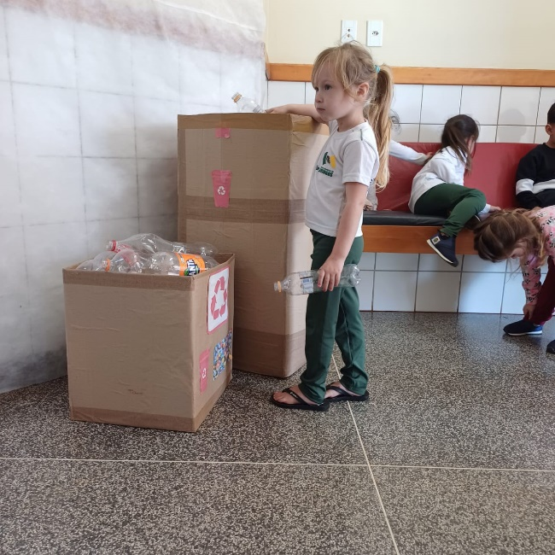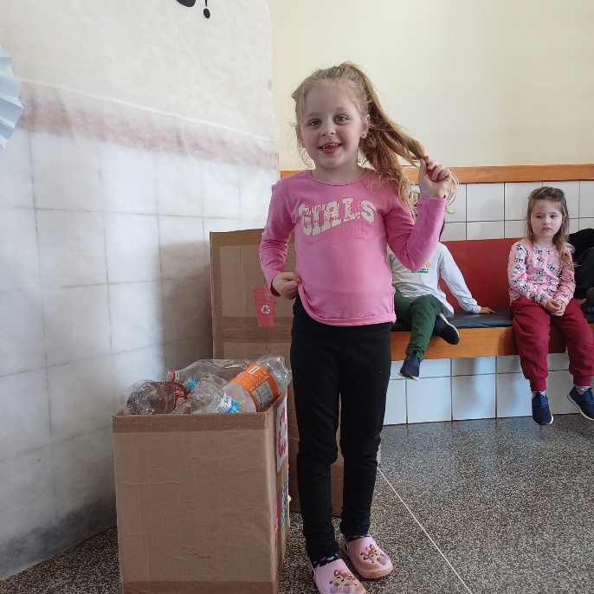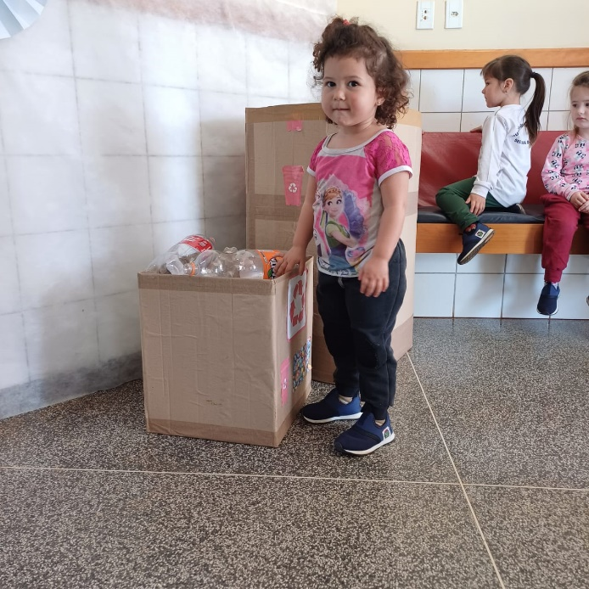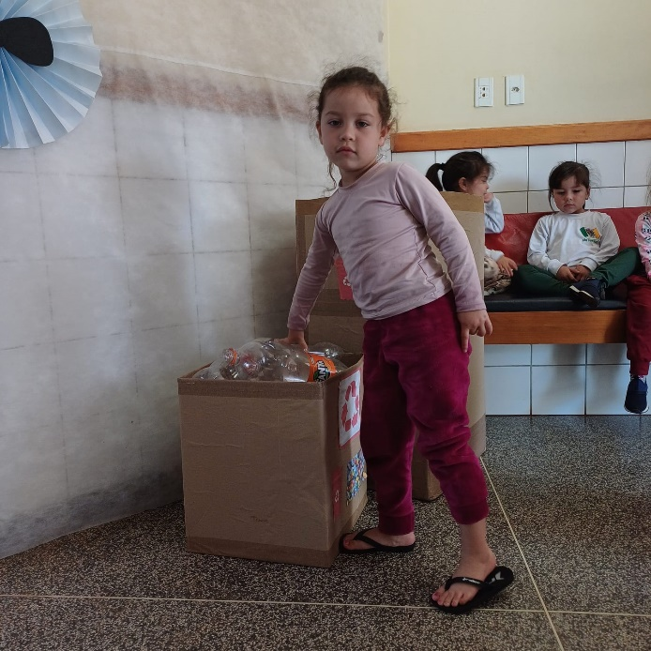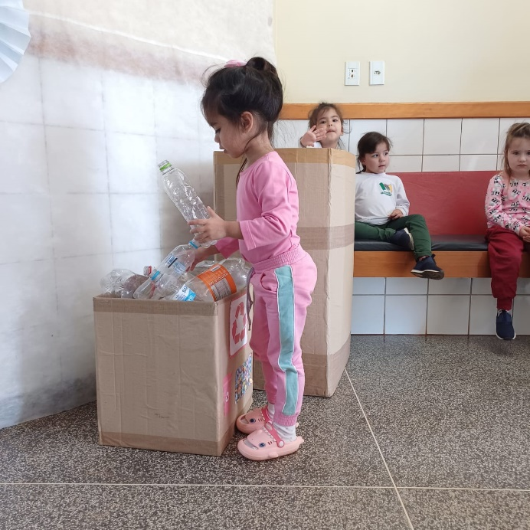

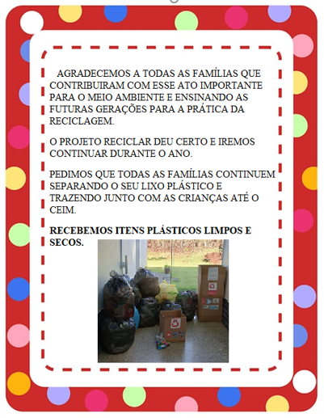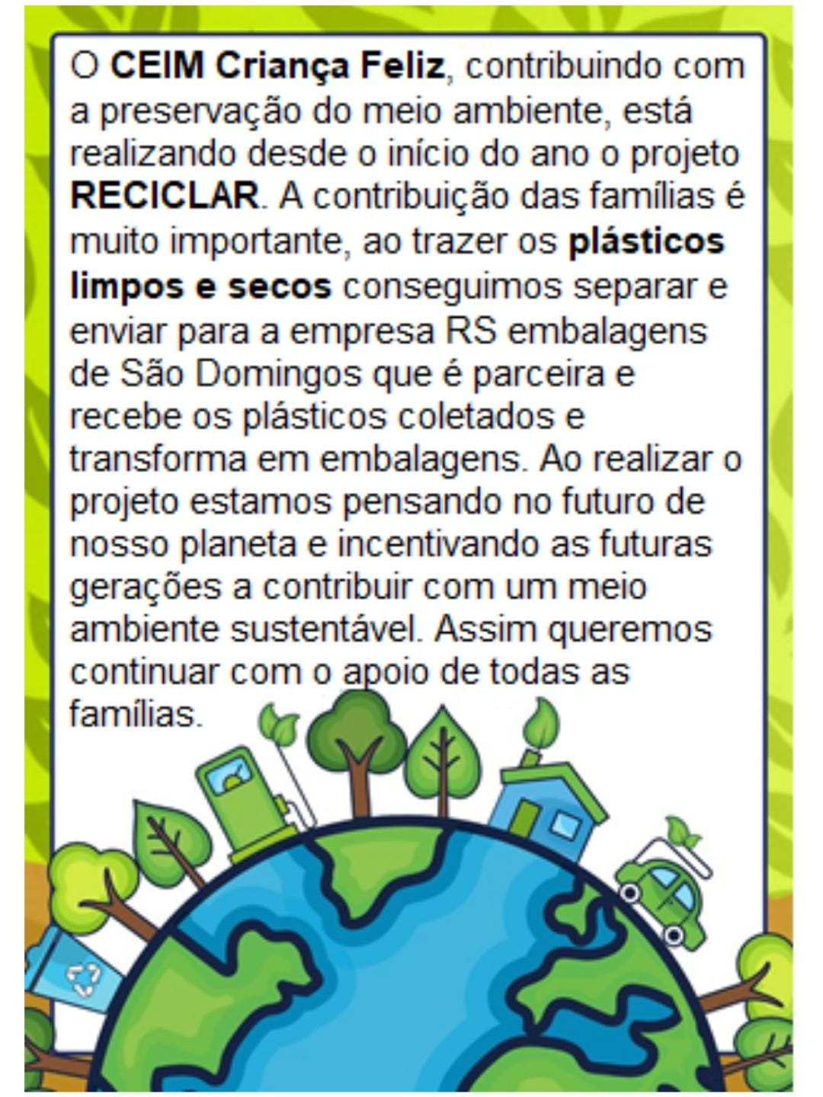

Etapa/Ação 02:
Observando a grande quantidade e diversidade de plástico decidimos entrar em contato com empresas de outros municípios e pessoas do município que obtêm renda da reciclagem e decidimos aumentar os itens de recolhimento como outros recipientes plásticos, tampas, vidro, papel e alumínio. Assim fizemos o recolhimento de todo lixo reciclável na instituição escolar, armazenamos até uma certa quantidade definida e chamamos os responsáveis para pegar.
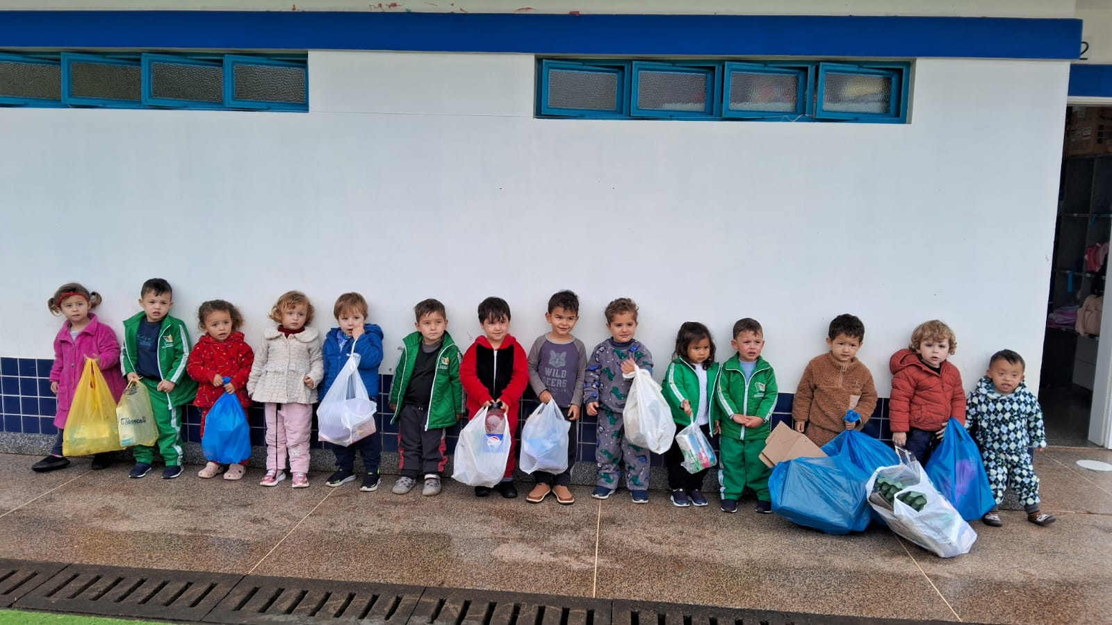
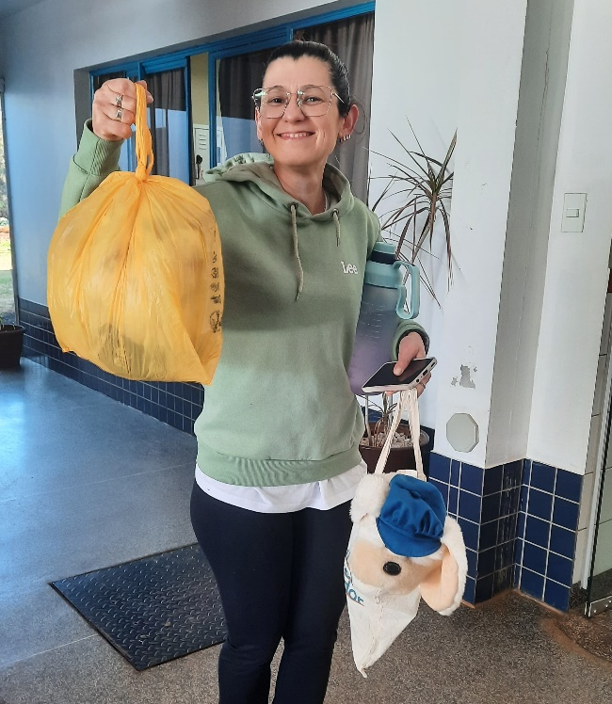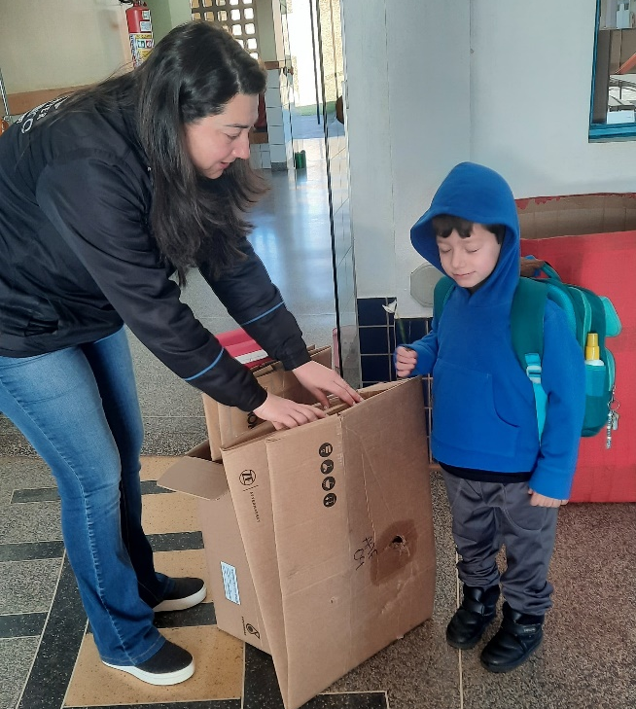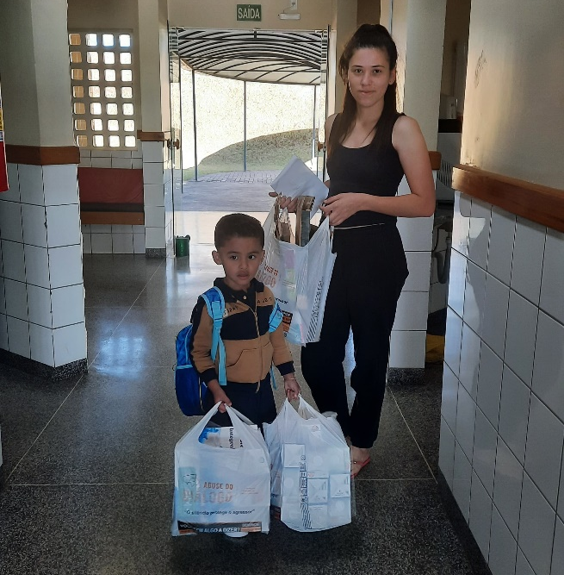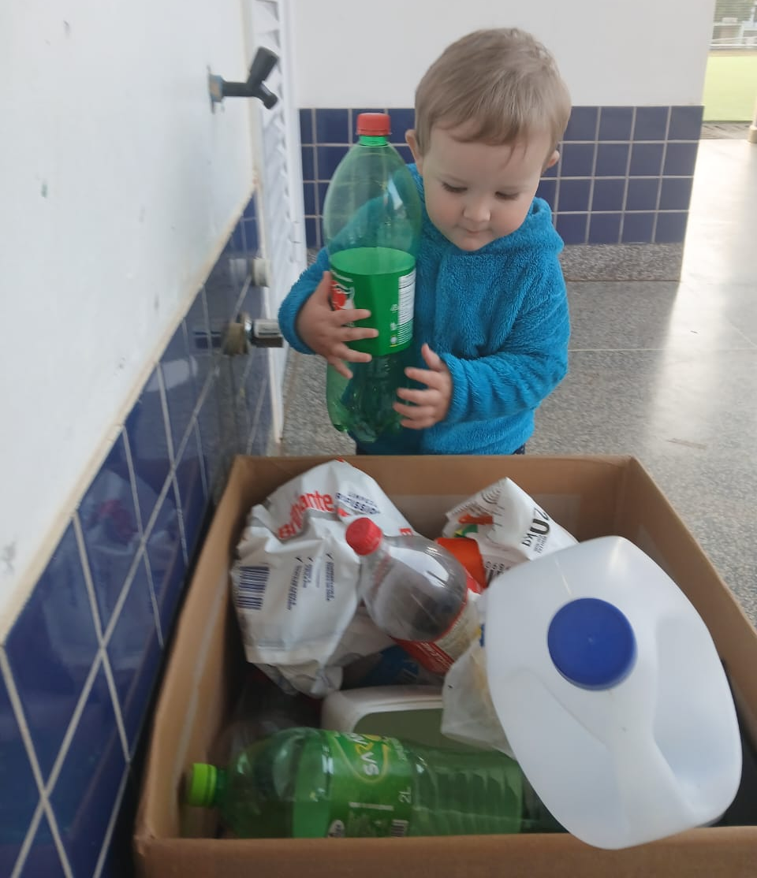
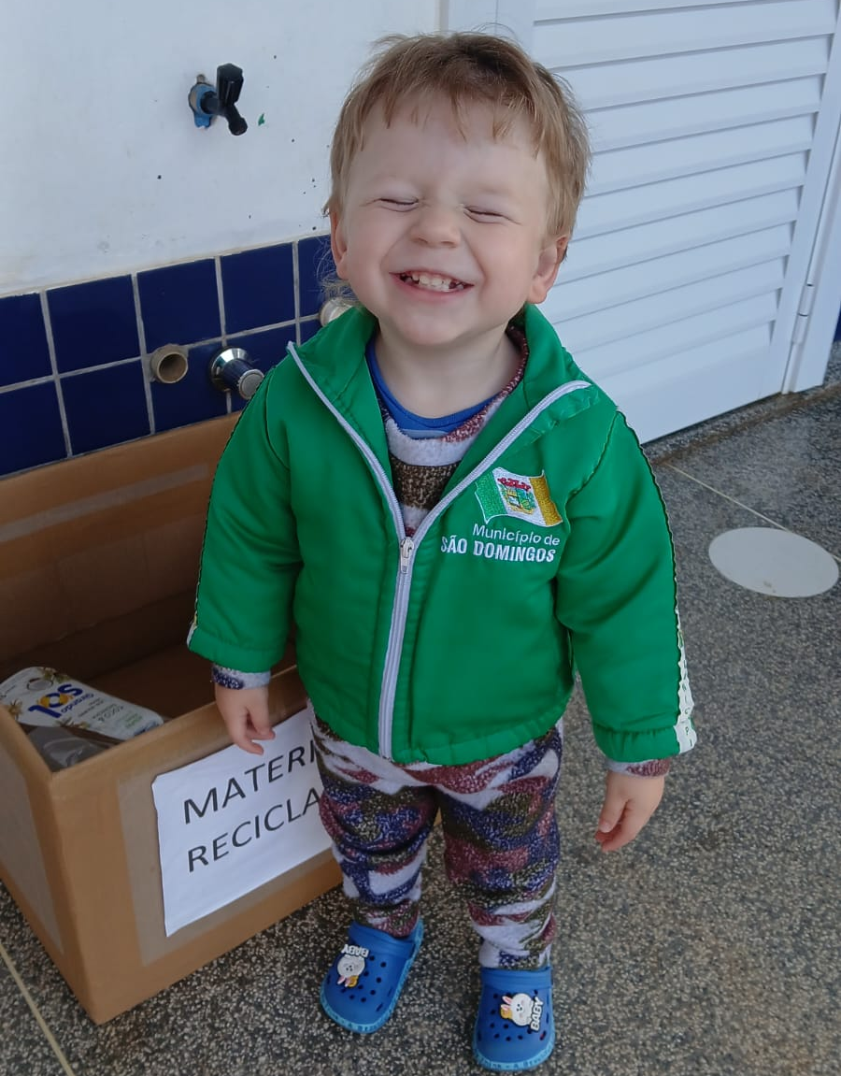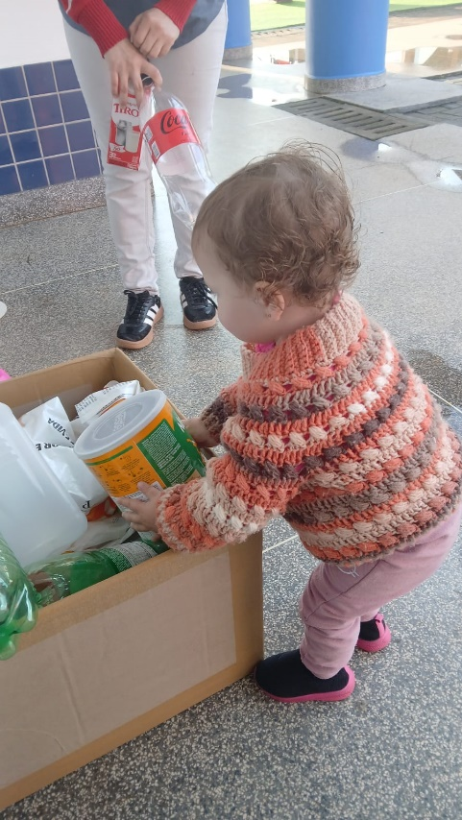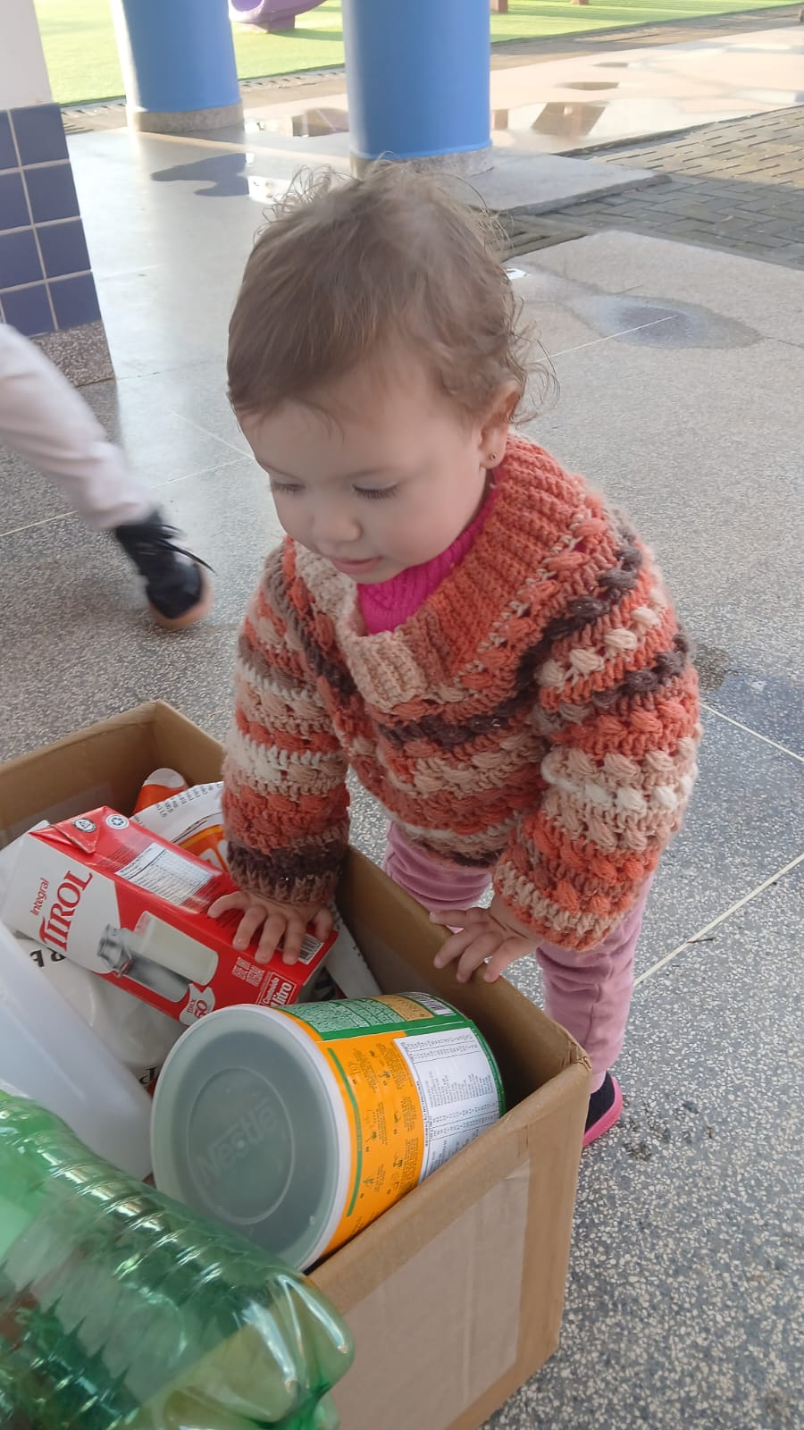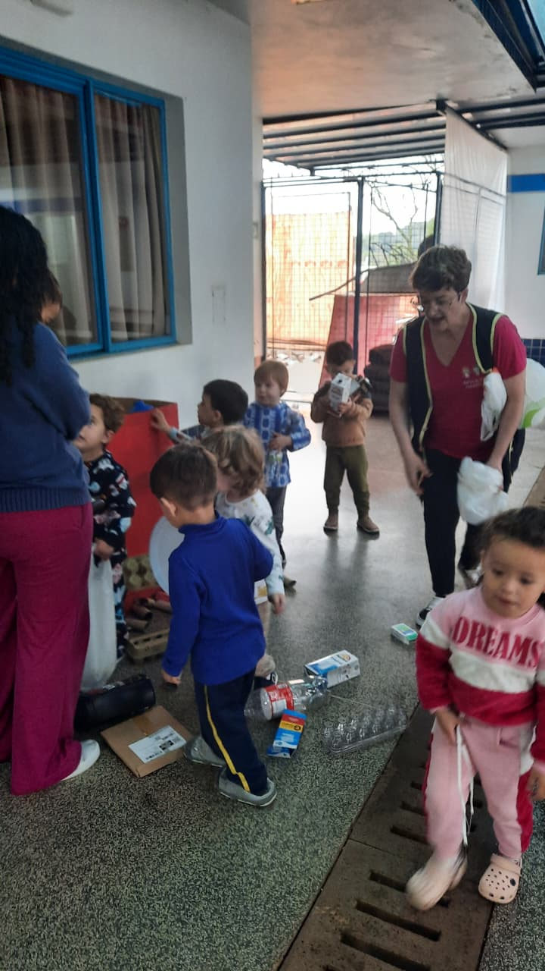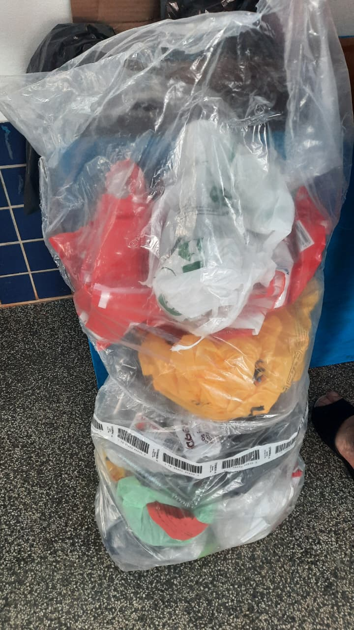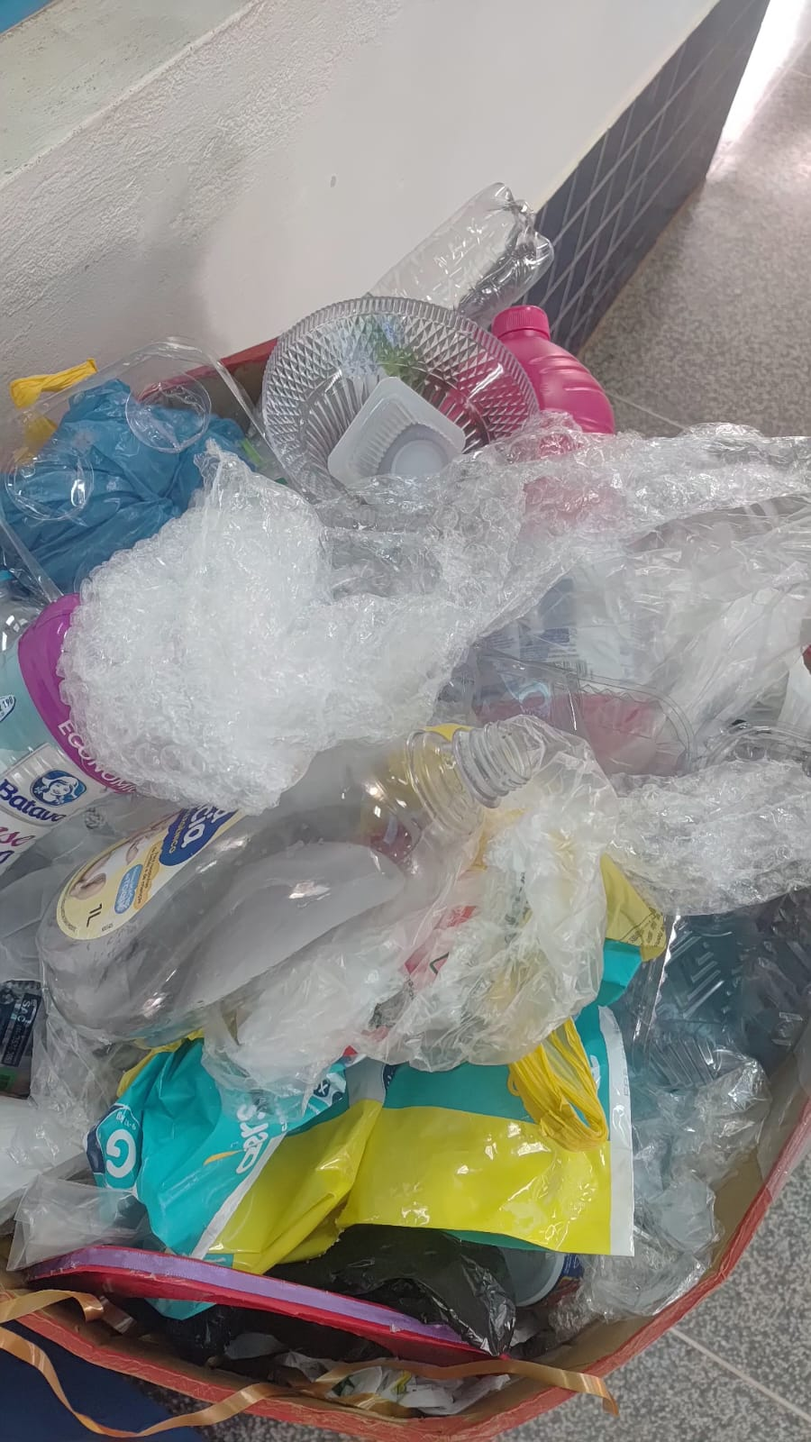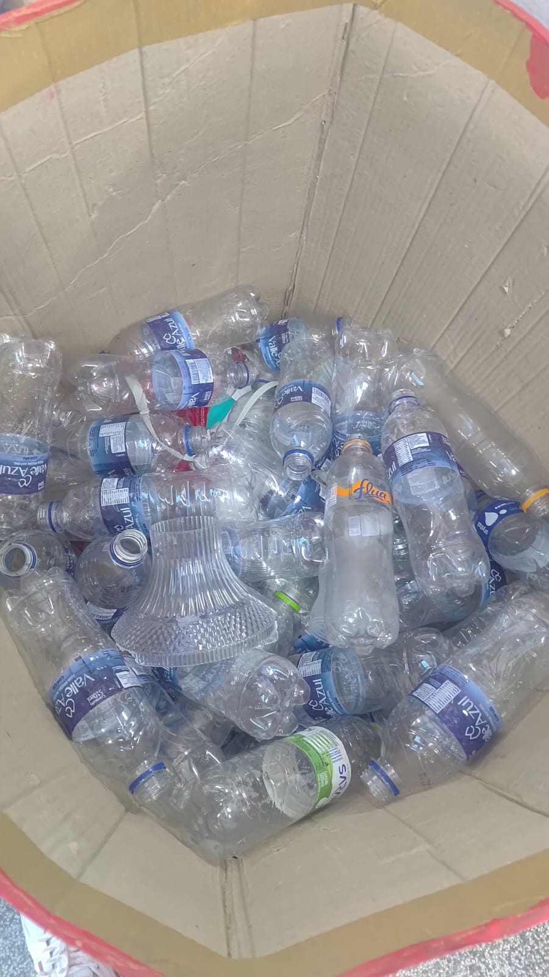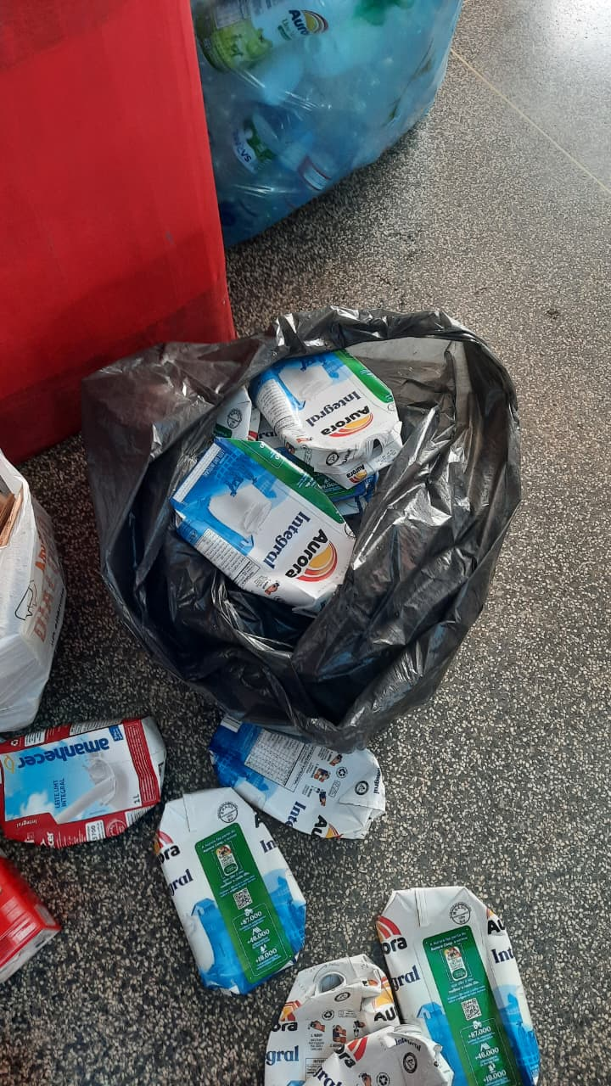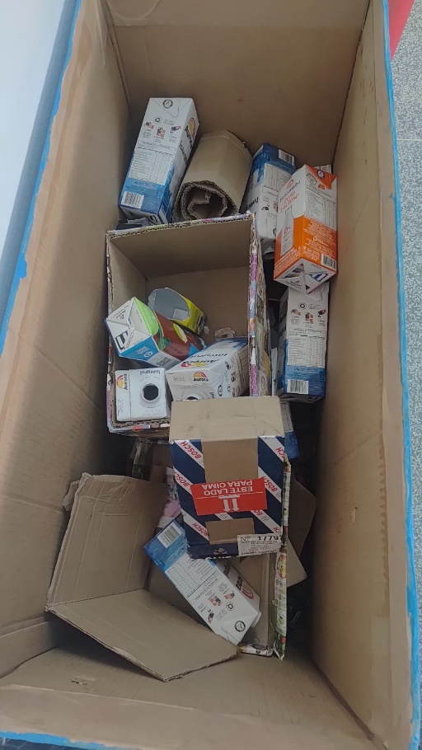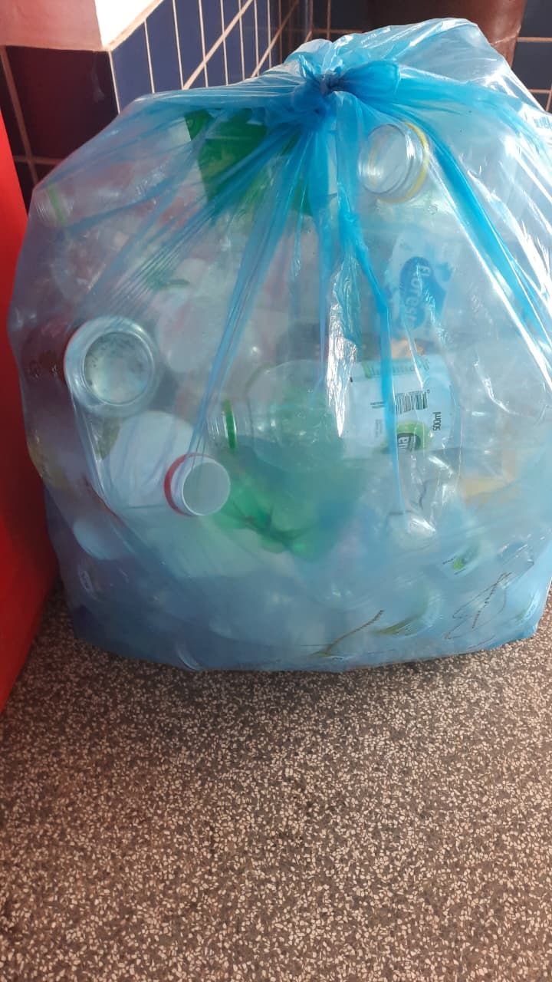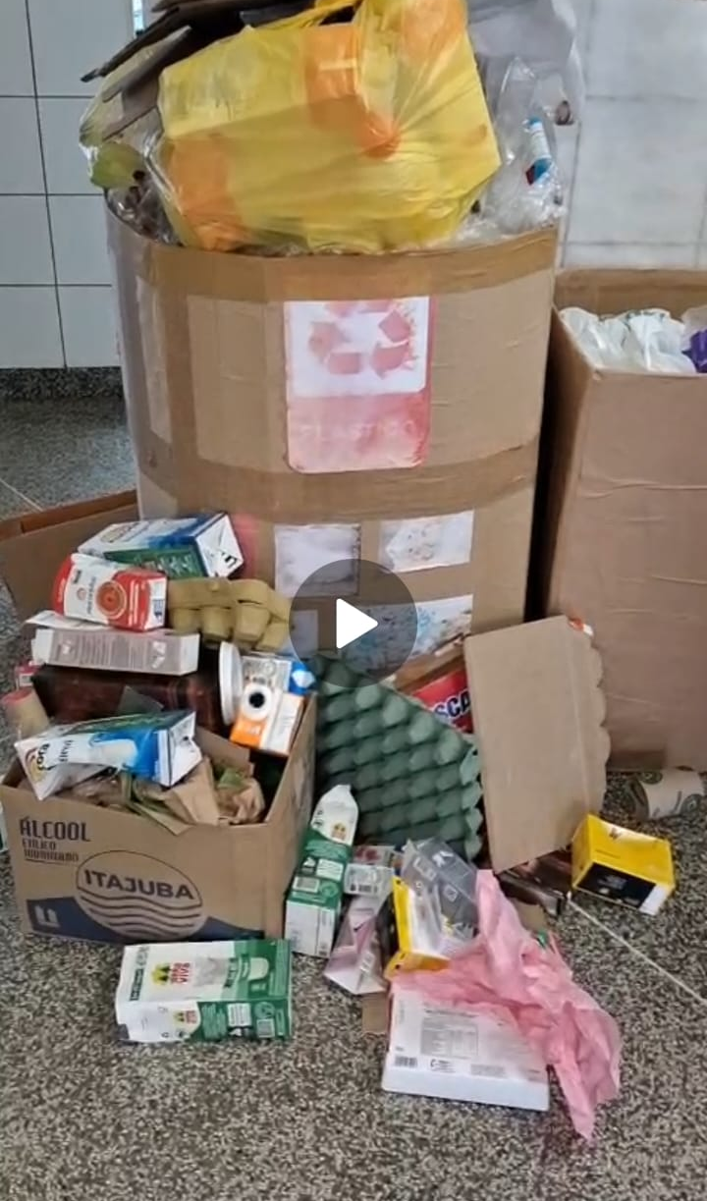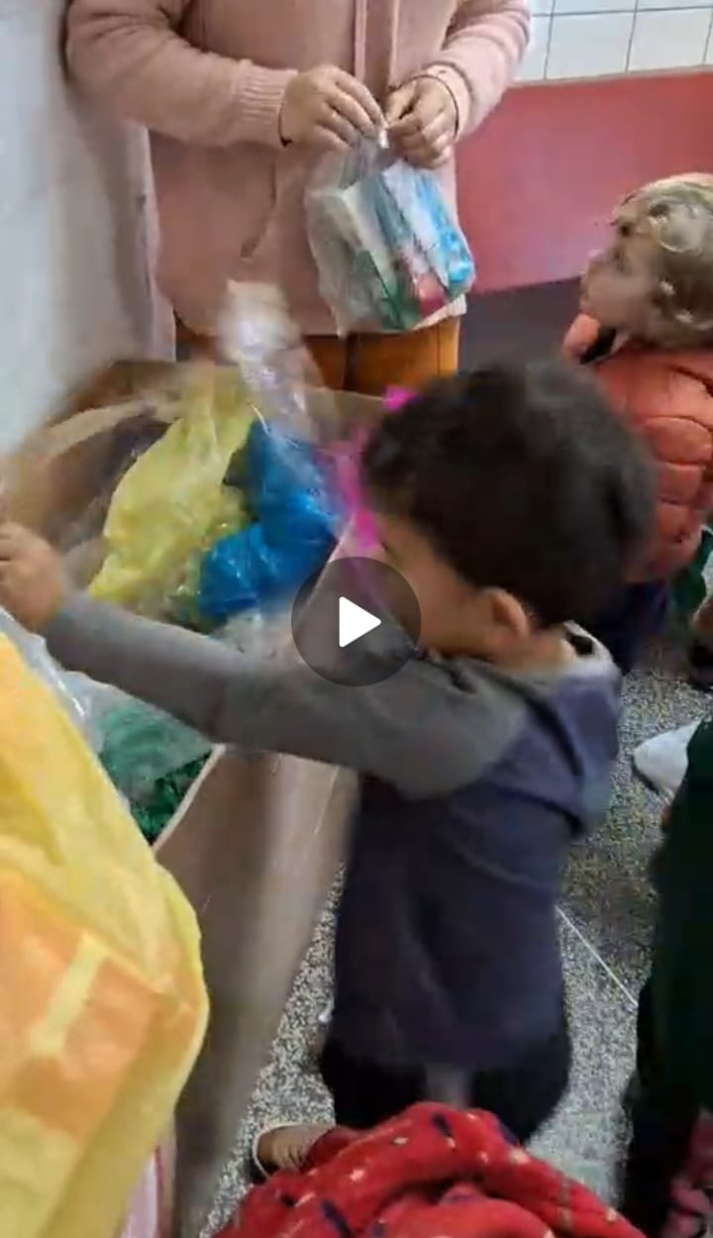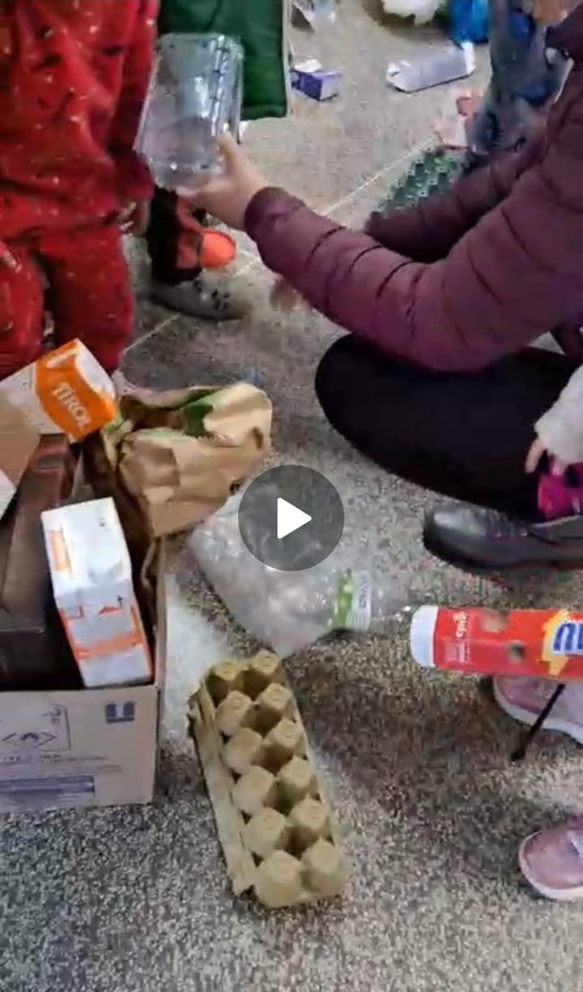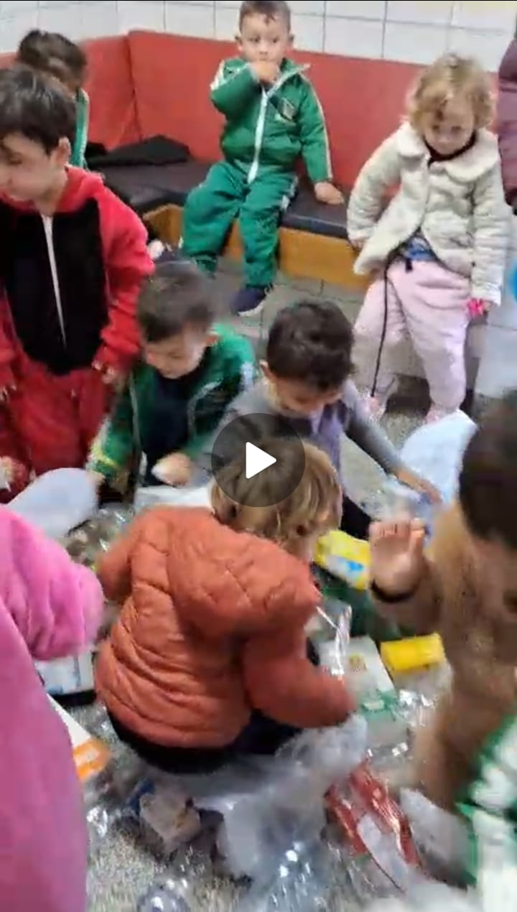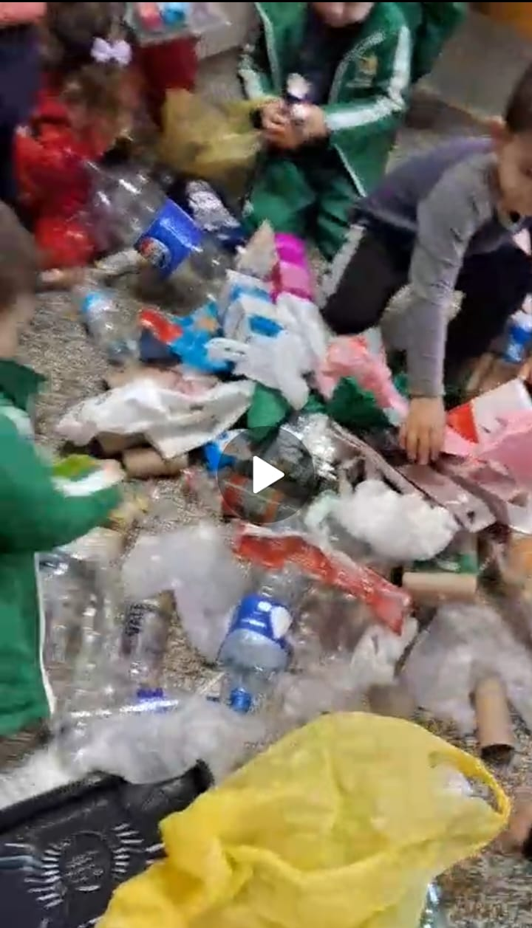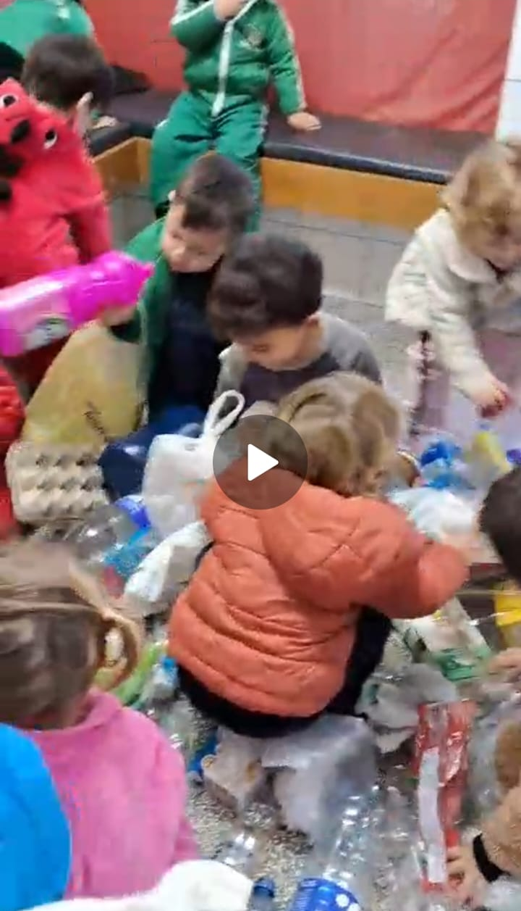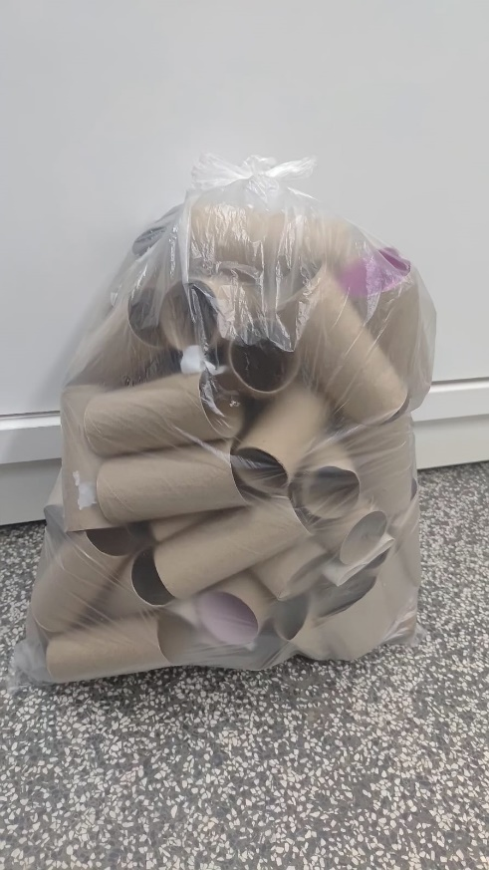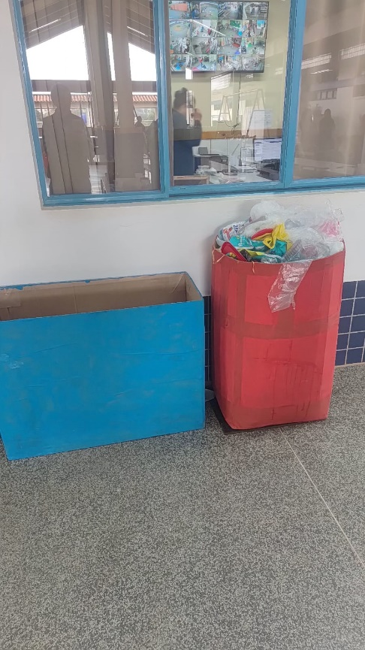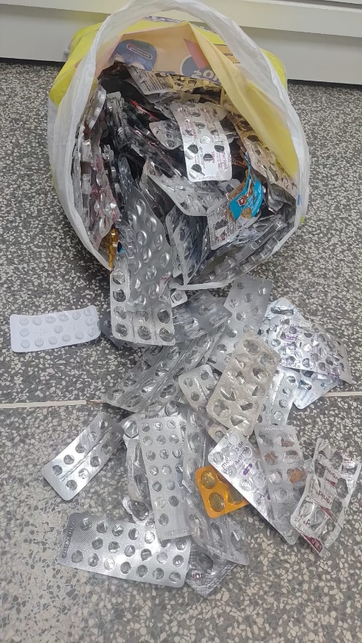

Etapa/Ação 03:
O CEIM está desenvolvendo com as crianças um jardim sensorial com a plantação de chas e ervas aromáticas e assim também vimos a necessidade de trabalhar o lixo orgânico e produzimos uma composteira para usar os restos de cascas de frutas para o adubo e as cascas de laranja para fazer chá para chimarrão.
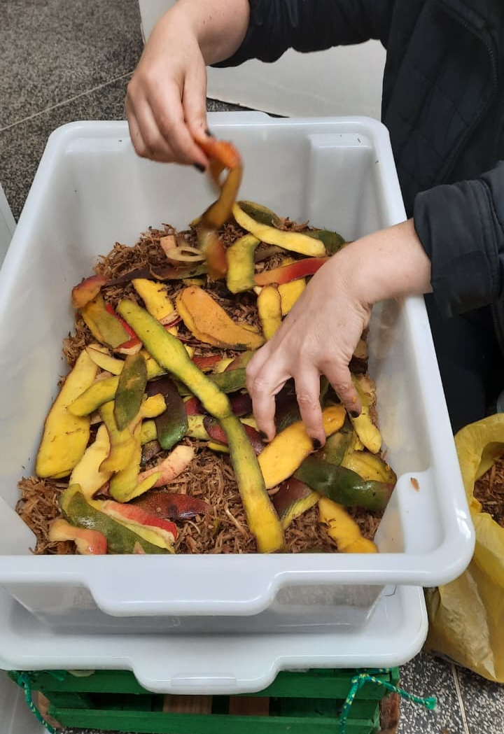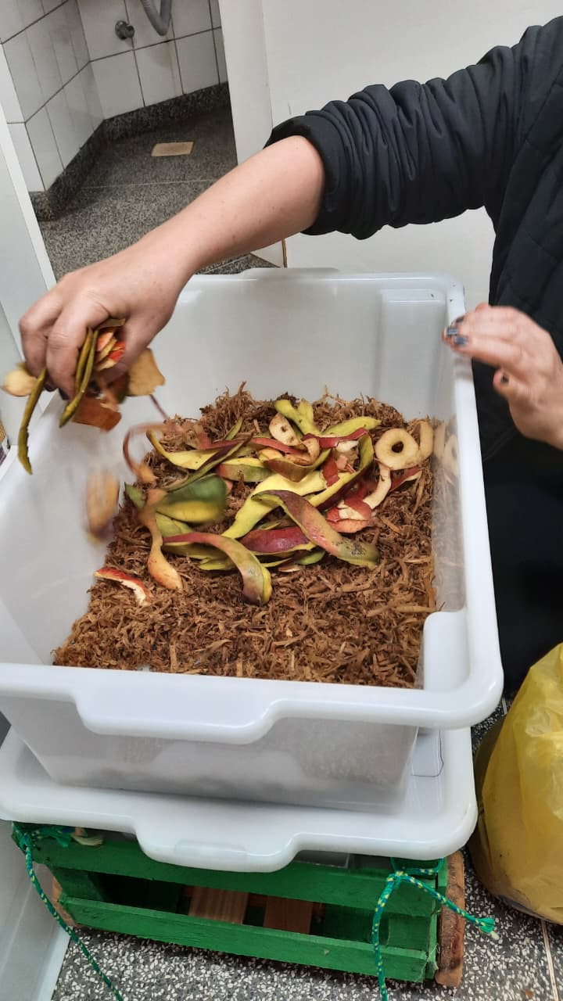
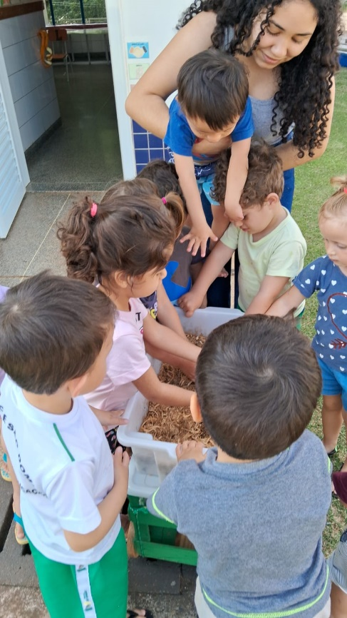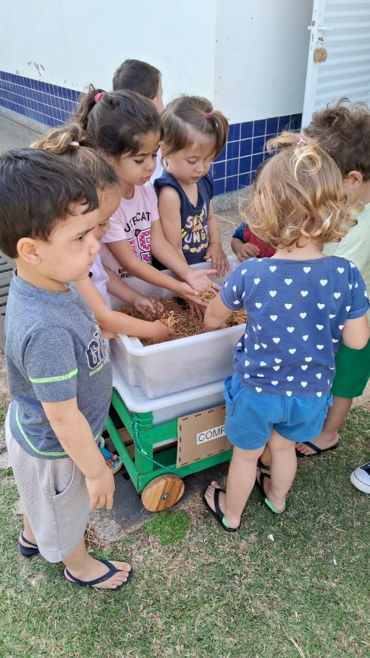
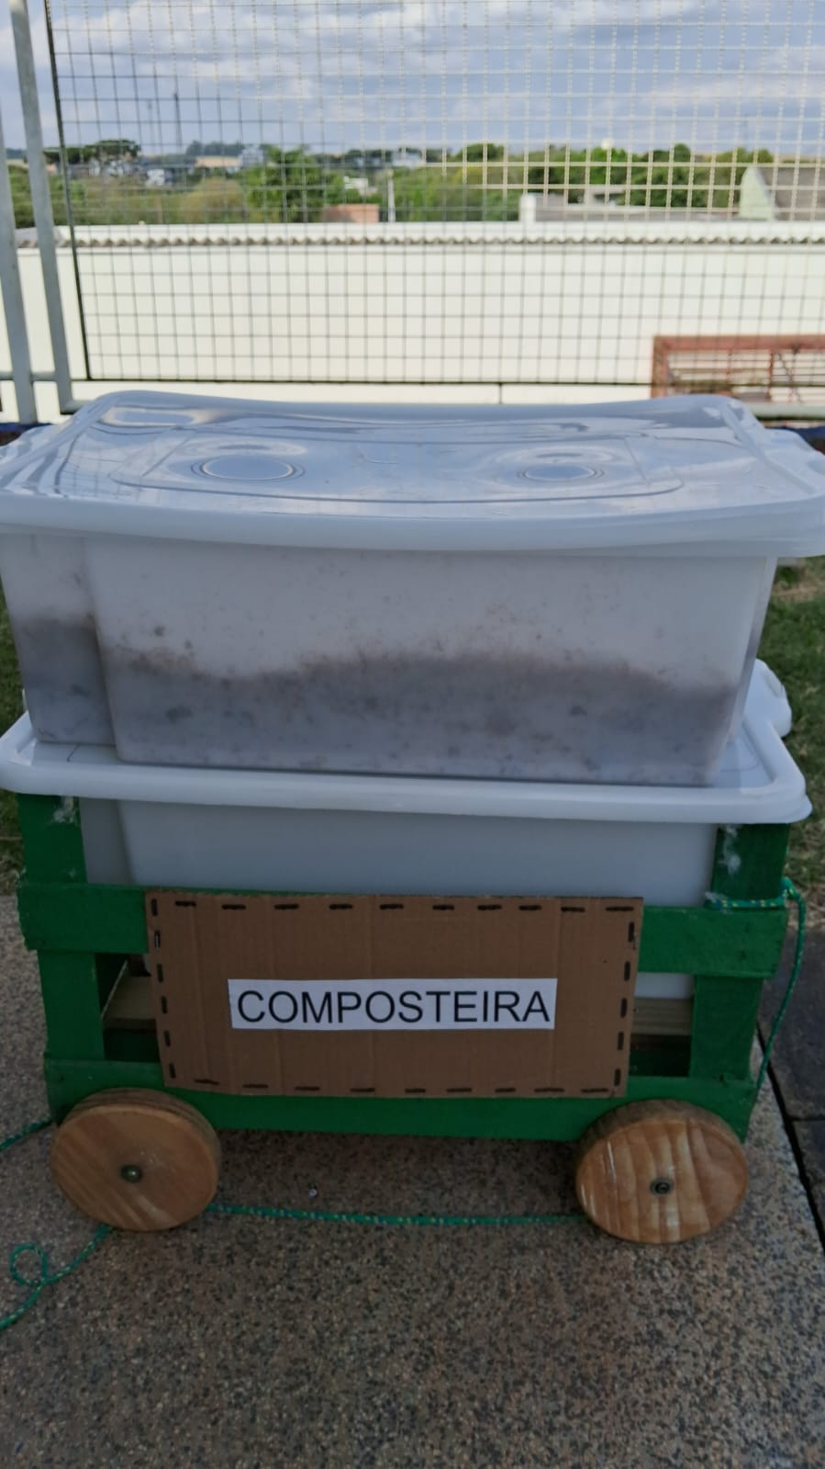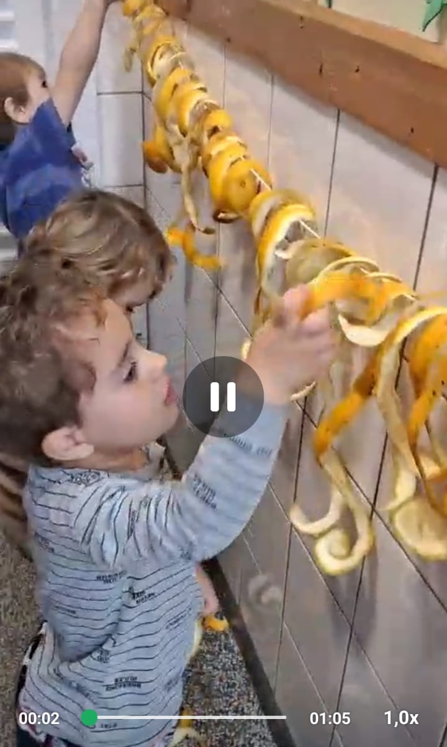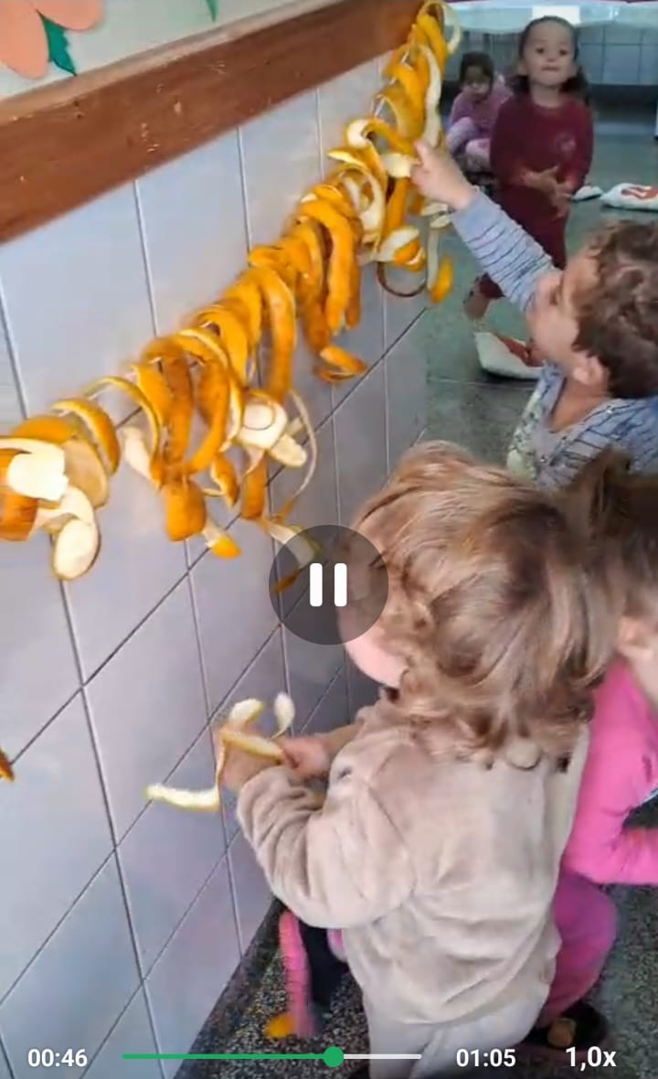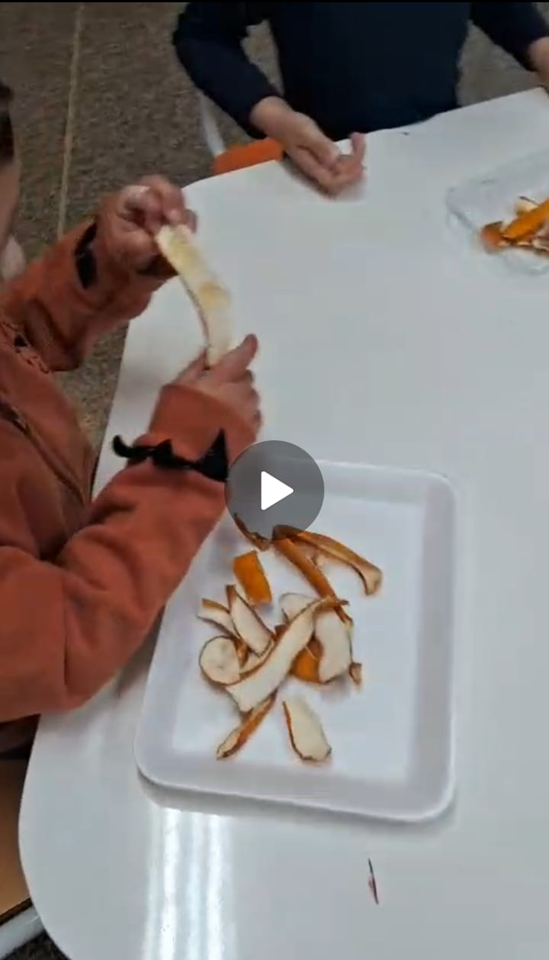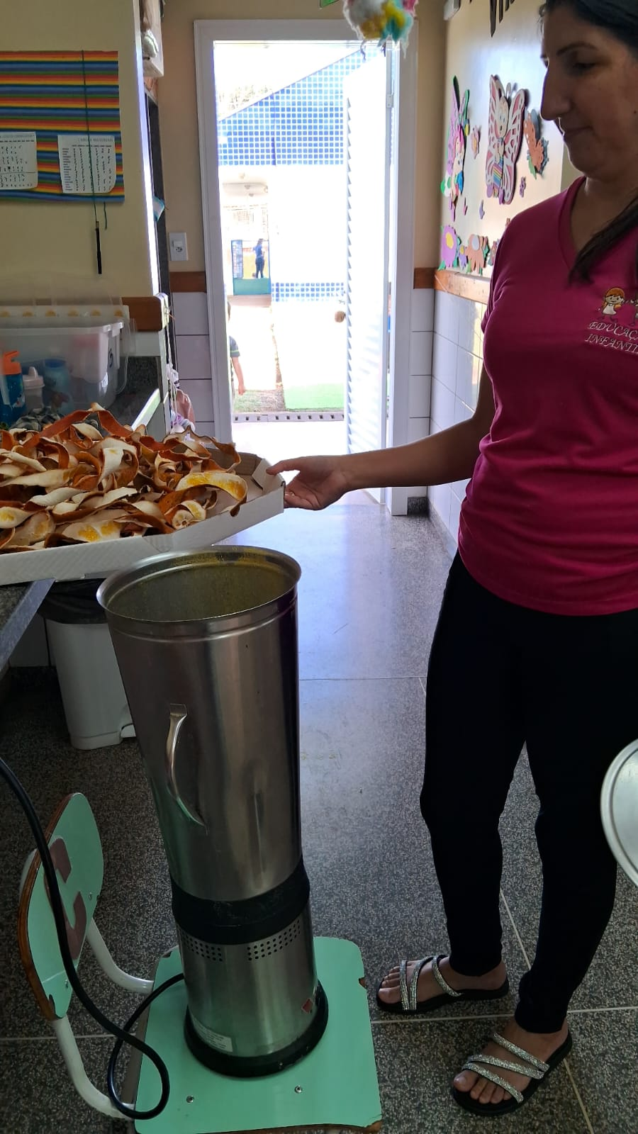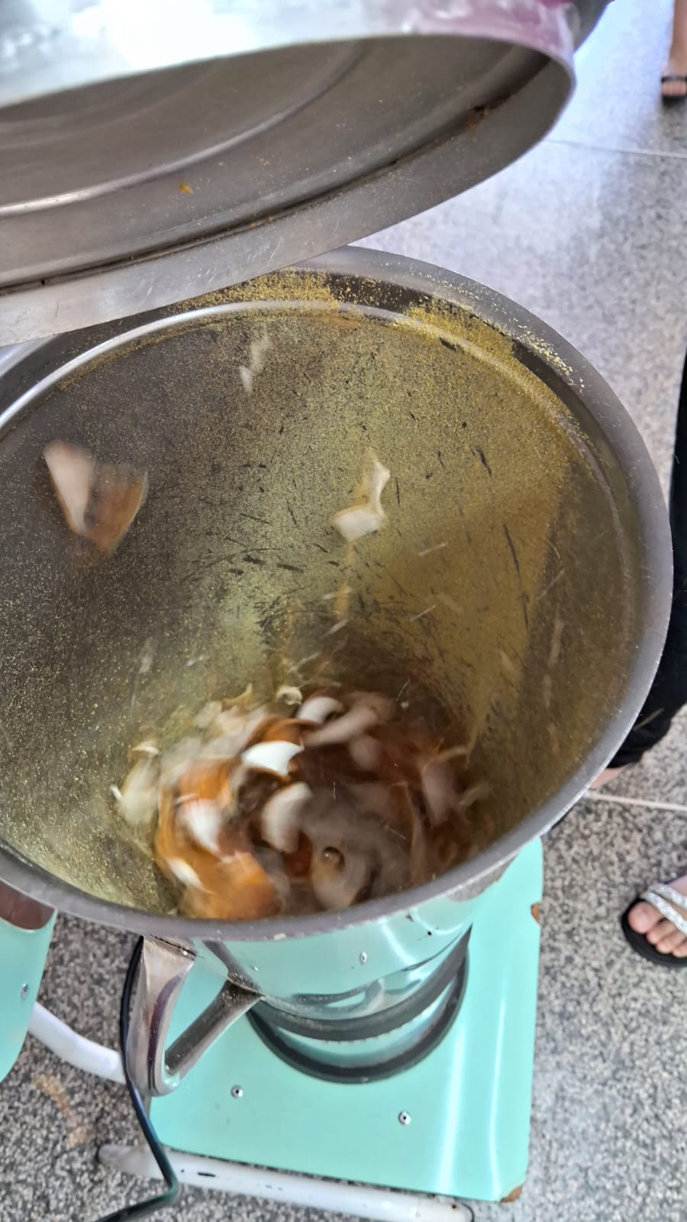
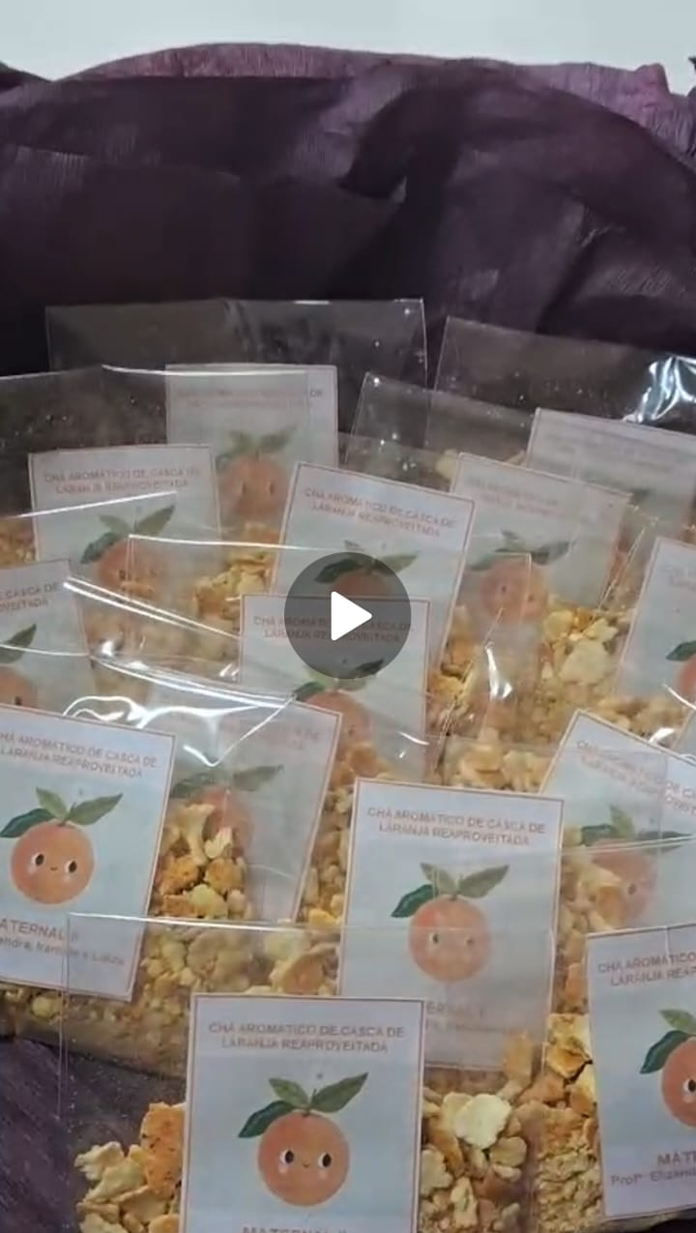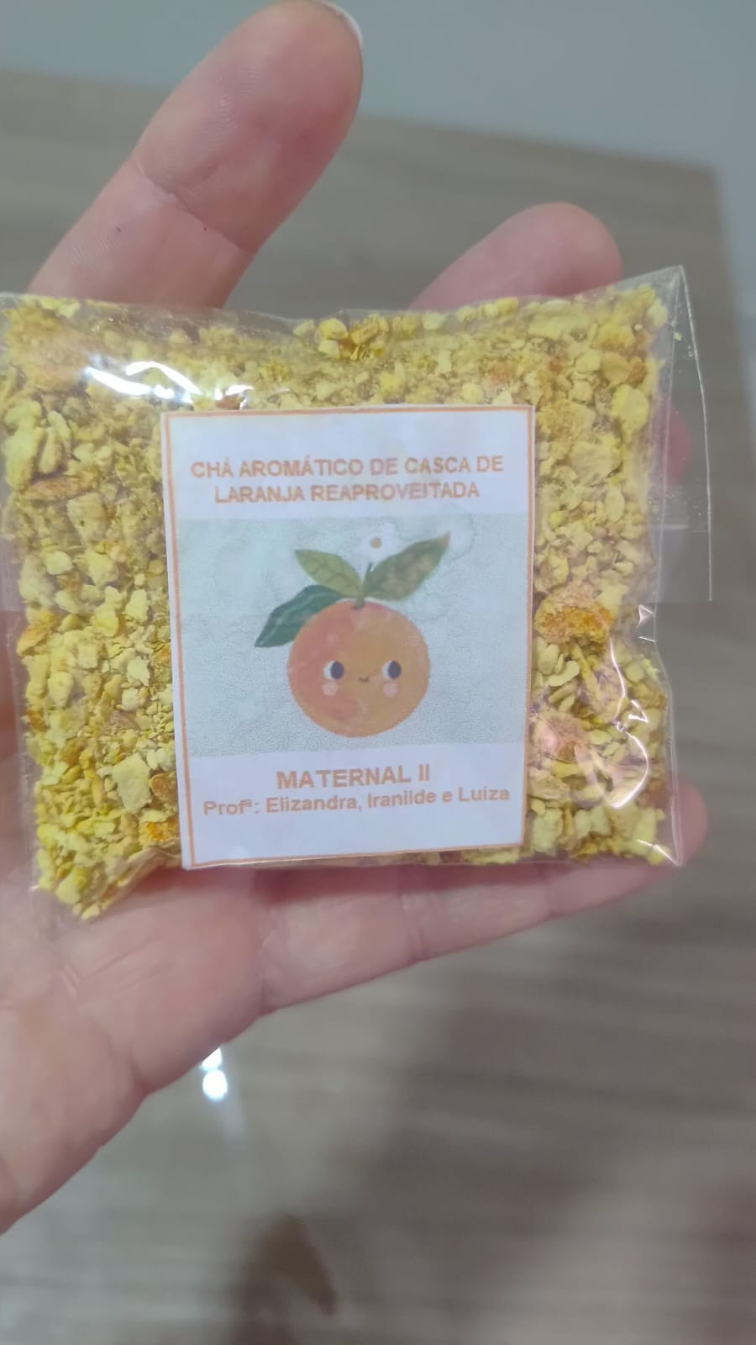

Etapa/Ação 04:
O CEIM Criança Feliz ressaltando o projeto de RECICLAGEM DO LIXO que já está sendo desenvolvido com as famílias desde o início do ano de 2025, decidiu apresentar para a comunidade no dia 7 de setembro, como forma de incentivar a separação adequada dos resíduos, a reciclagem de materiais, a redução da poluição e evitar o acúmulo de lixo em locais inadequados, como terrenos baldios, lixões e aterros sanitários.
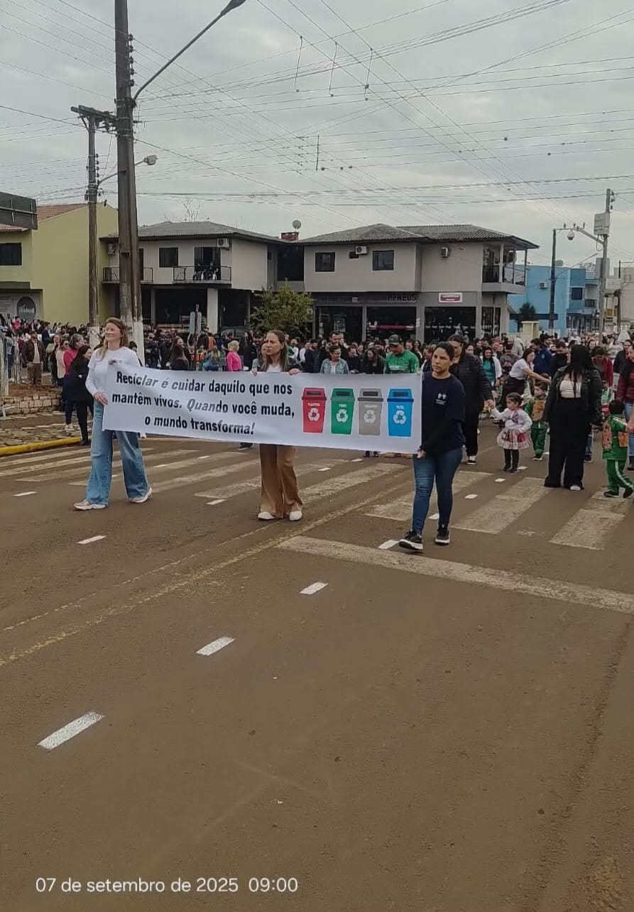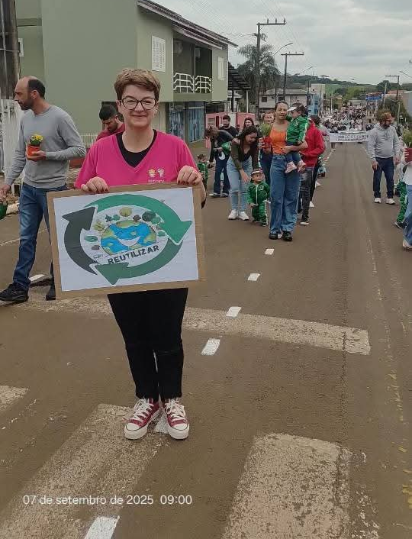
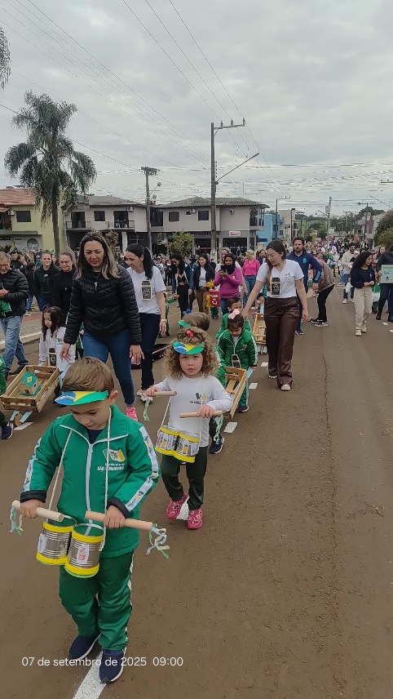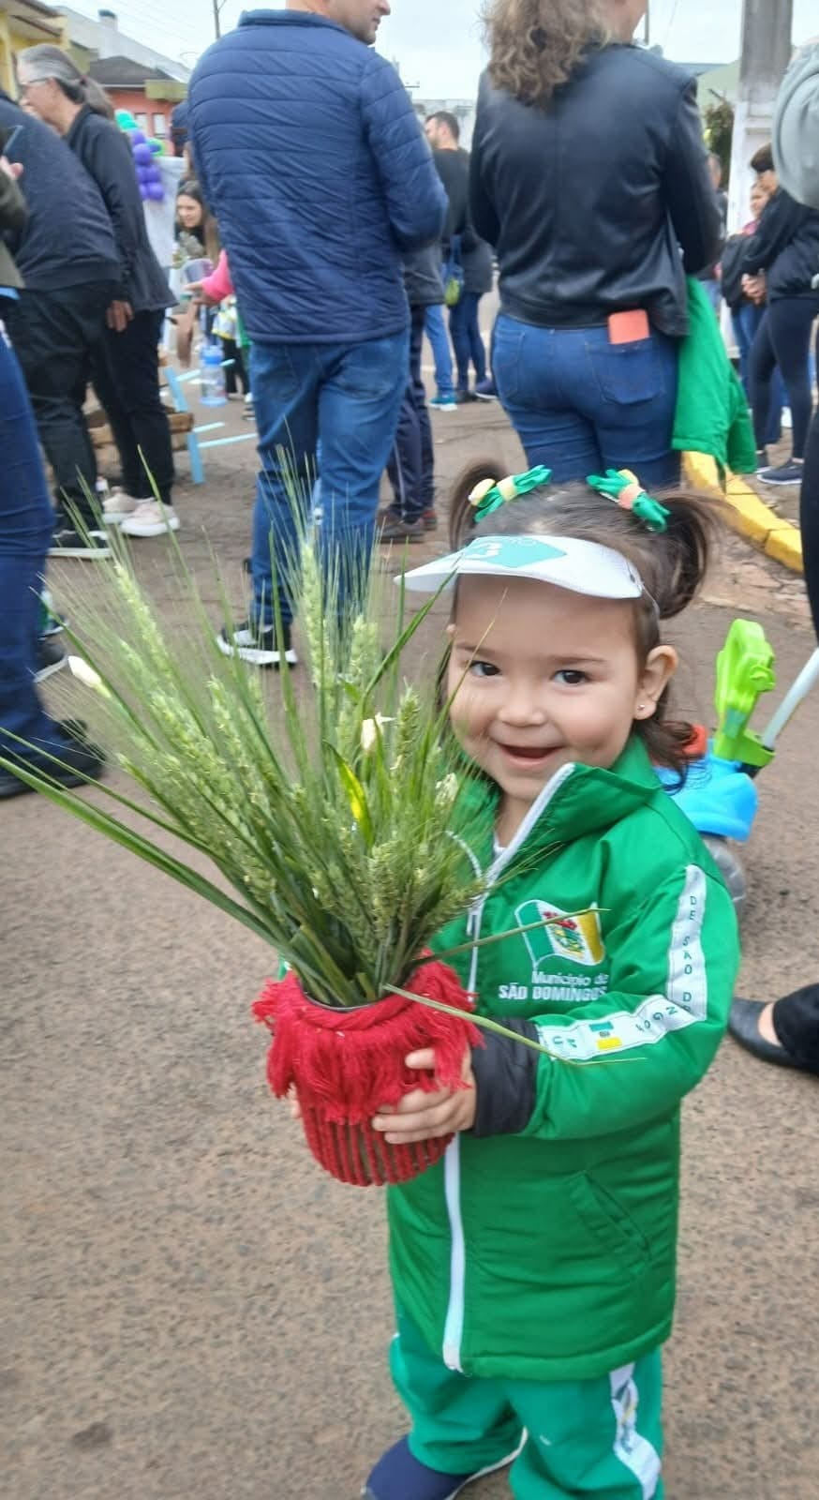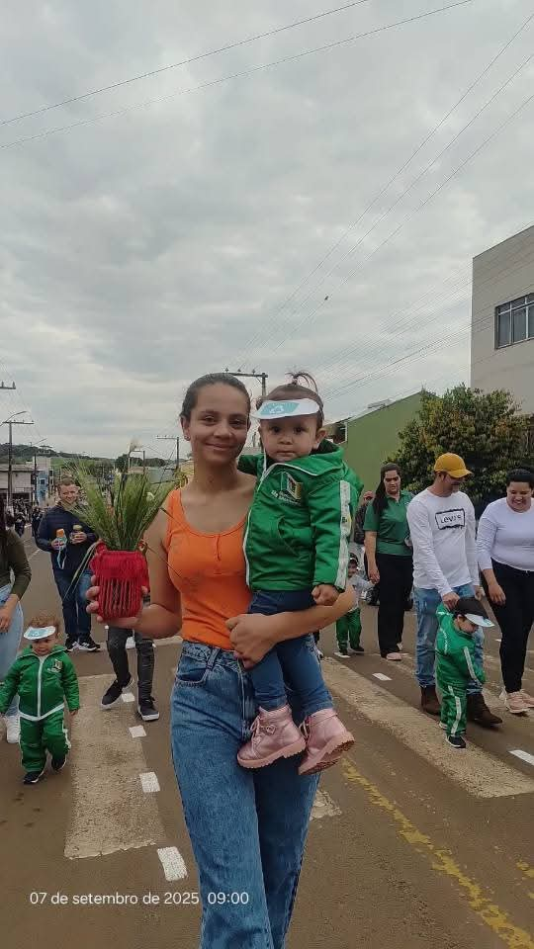
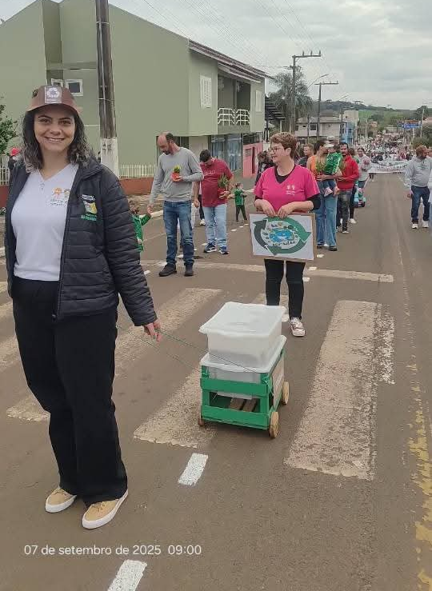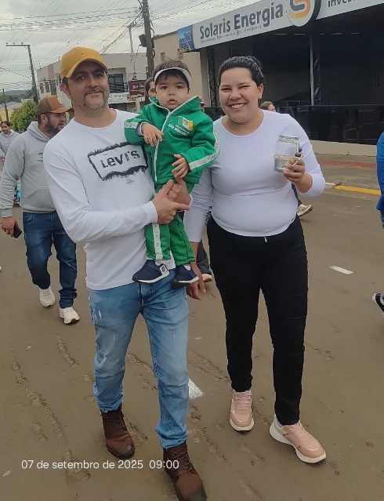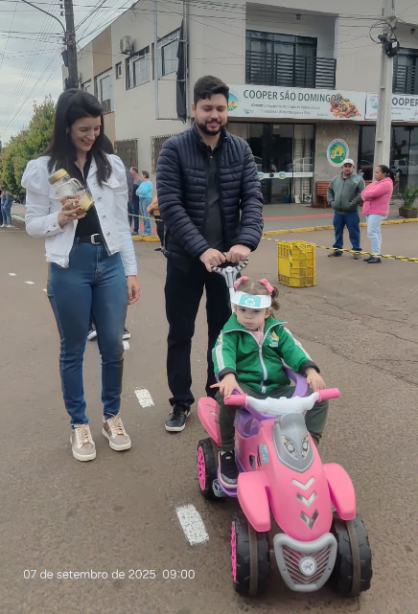
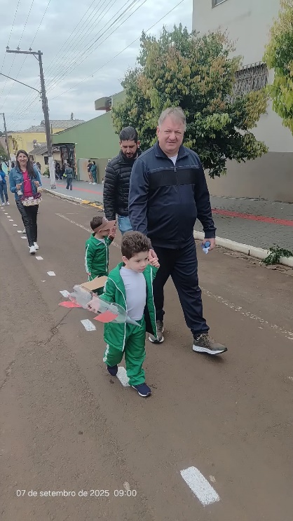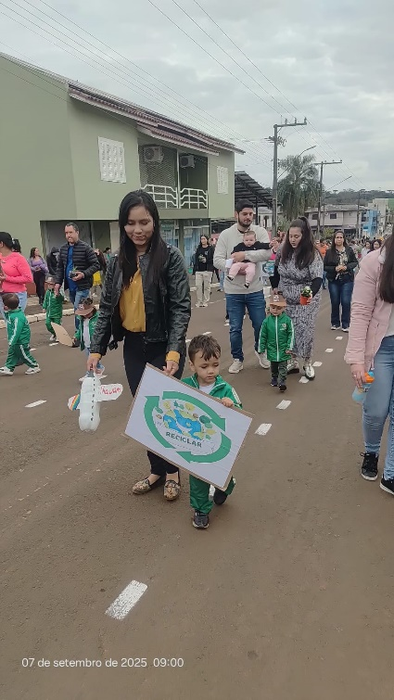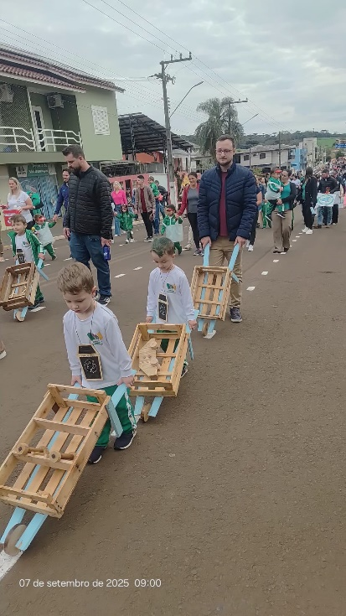
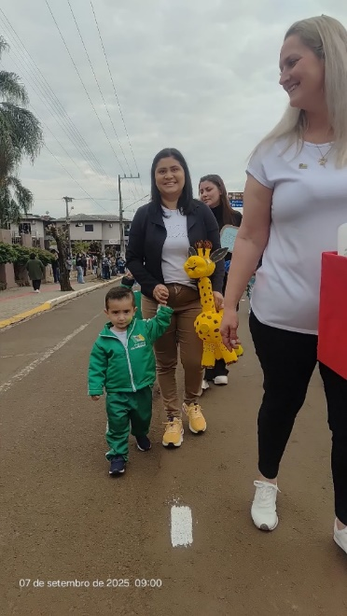
Etapa/Ação 05:
Depois da apresentação do tema no desfile de 7 de setembro algumas pessoas e empresas já entraram em contato para destinar o seu lixo reciclável na instituição. Recebemos bastante e já conseguimos fazer a entrega por 3 vezes de papelão, recebendo um valor por eles, os plásticos continuamos entregando para a empresa em São Domingos, as cartelas de remédios entregamos para uma farmácia e alguns itens de papelão e metal utilizamos na fabricação de brinquedos e atividades pedagógicas. Estamos guardando as tampas para participar do projeto das tampinhas do bem. E finalizando, iremos continuar coletando até o fim do ano letivo.

7) Avaliação de resultados:
Os objetivos estão sendo alcançados positivamente, as famílias estão participando e as crianças aprendendo a separar.

8) Investimentos da premiação:
Caso sejamos agraciados com a premiação iremos fazer o investimento em brinquedos: bonecas, carrinhos, peças de montar e motocas.

9) Considerações finais:
Já conseguimos um valor com as entregas de papelão, recebemos sacos de lixo da doação de plásticos, desenvolvemos atividades pedagógicas, confeccionamos brinquedos, contudo nosso maior objetivo é diminuir o lixo em ambientes inadequados e ensinar os pequenos a importância de separar o lixo. A escola já tem o propósito de parar somente nas férias coletivas e o planejamento é colocar em prática novamente no início do ano de 2026. Já conseguimos construir um jardim sensorial e futuramente queremos construir uma horta.

10) Professor Destaque:
A professora Elizandra Fátima Bolzan é professora efetiva, e neste ano trabalha com uma turma de maternal II. Desde início do projeto nota-se que é a mais engajada, lembra as famílias no grupo de whatsap da importância da reciclagem, faz diariamente o recolhimento em sala de aula e semanalmente a separação coletiva, com as crianças em circulo explica e separa corretamente com ajuda das crianças. Além dessas atividades ela inclui em seu planejamento pedagógico atividades com os materiais recicláveis como caixas, lata de leite, rolo de papel higiênico, pintura entre outros. A ideia de trabalhar o lixo orgânico também foi da Elizandra, construiu a composteira e ainda produz com as crianças o chá aromático e distribui para os colegas e famílias. A maioria das fotos anexadas é da turma da professora Elizandra.

11) Anexos: Atividades desenvolvidas pela professora Elizandra e a construção de Jardim com chás e ervas aromáticas, construido com pneus.
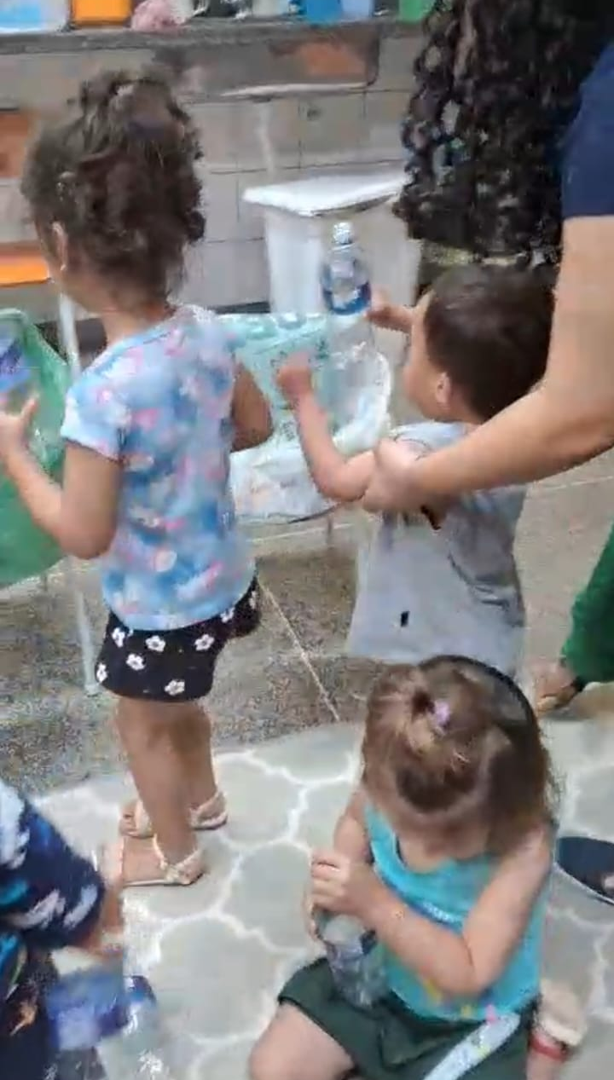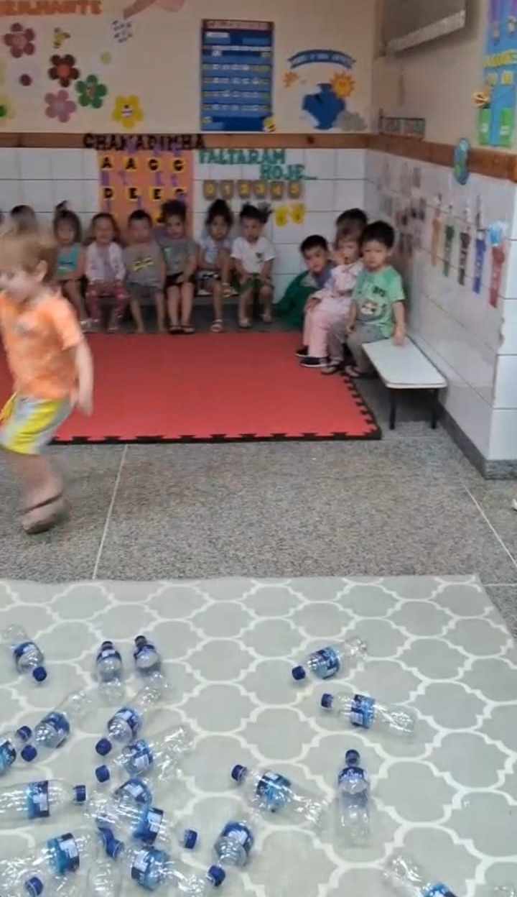
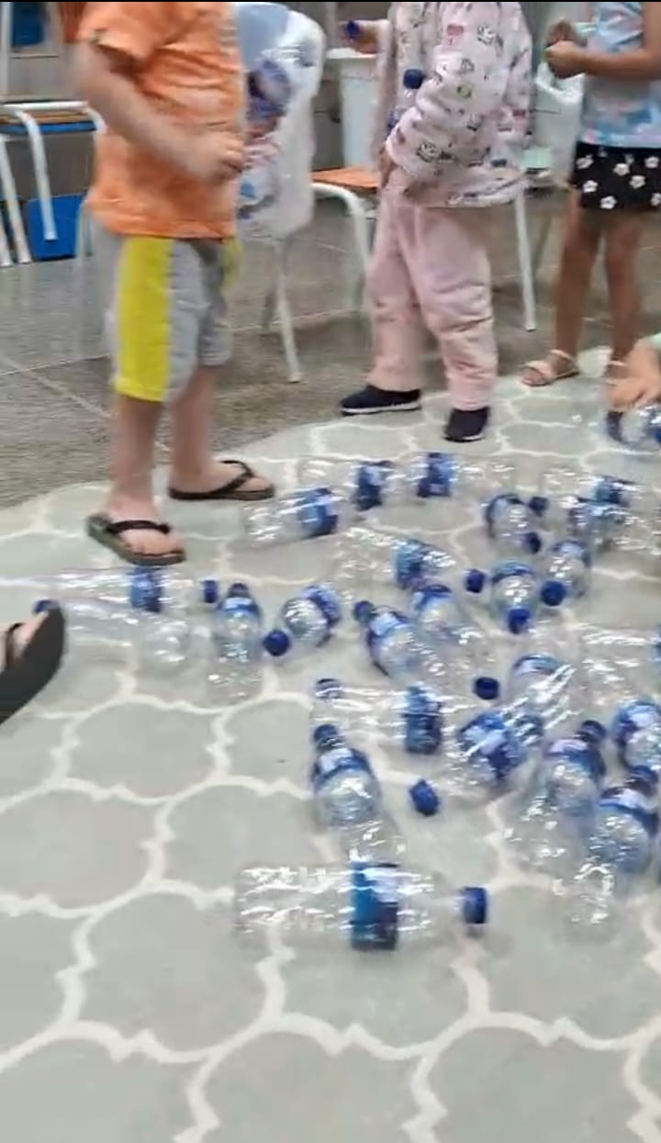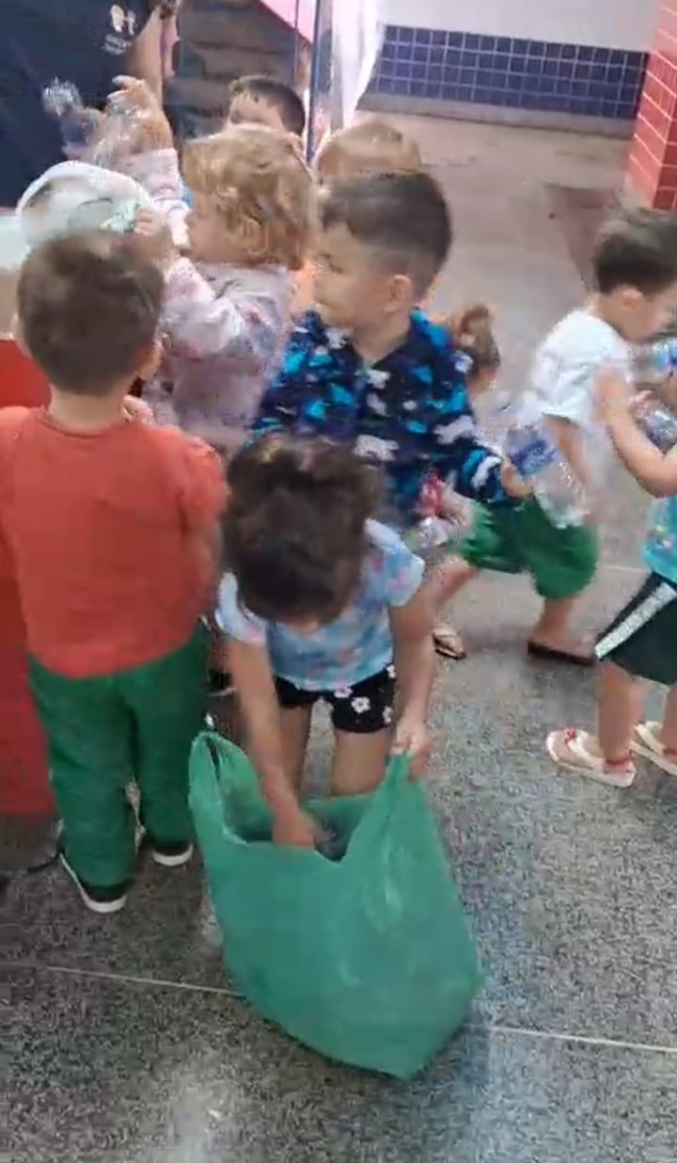
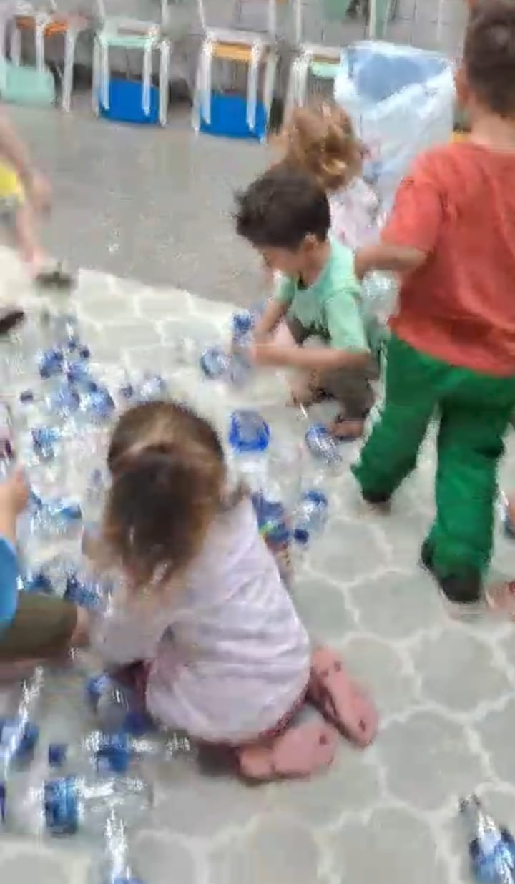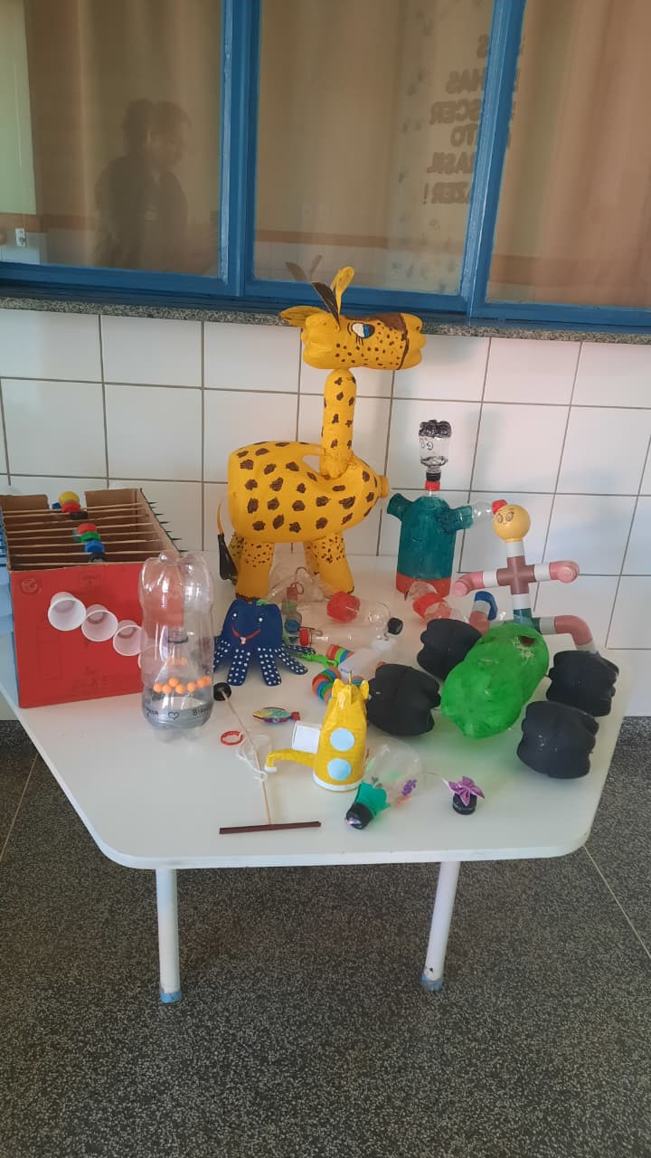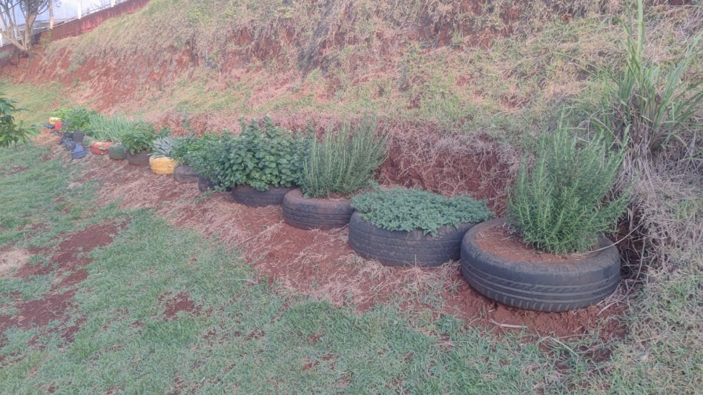
ja

